KEMENTERIAN PERHUBUNGAN
BADAN PENGEMBANGAN
SUMBER DAYA MANUSIA PERHUBUNGAN

SEKOLAH TINGGI ILMU PELAYARAN

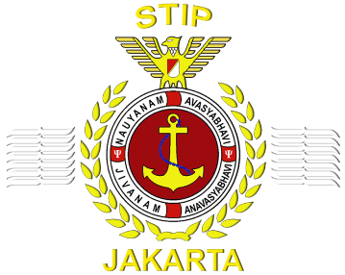

SKRIPSI

OPTIMALISASI KINERJA F.O PURIFIER UNTUK MENUNJANG PENGOPERASIAN MESIN INDUK DI MV. MERATUS LEMBAR

Oleh:

MUHAMMAD NUR MUBIN
NRP. 564211264

PROGRAM PENDIDIKAN DIPLOMA IV
JURUSAN TEKNIKA
JAKARTA
2025
KEMENTERIAN PERHUBUNGAN
BADAN PENGEMBANGAN
SUMBER DAYA MANUSIA PERHUBUNGAN

SEKOLAH TINGGI ILMU PELAYARAN

OPTIMALISASI KINERJA F.O PURIFIER UNTUK MENUNJANG PENGOPERASIAN MESIN INDUK DI MV. MERATUS LEMBAR

Diajukan Guna Memenuhi Persyaratan
Untuk Penyelesaian Program Pendidikan Diploma IV

Oleh:

MUHAMMAD NUR MUBIN
NRP. 564211264

PROGRAM PENDIDIKAN DIPLOMA IV
JURUSAN TEKNIKA
JAKARTA
2025
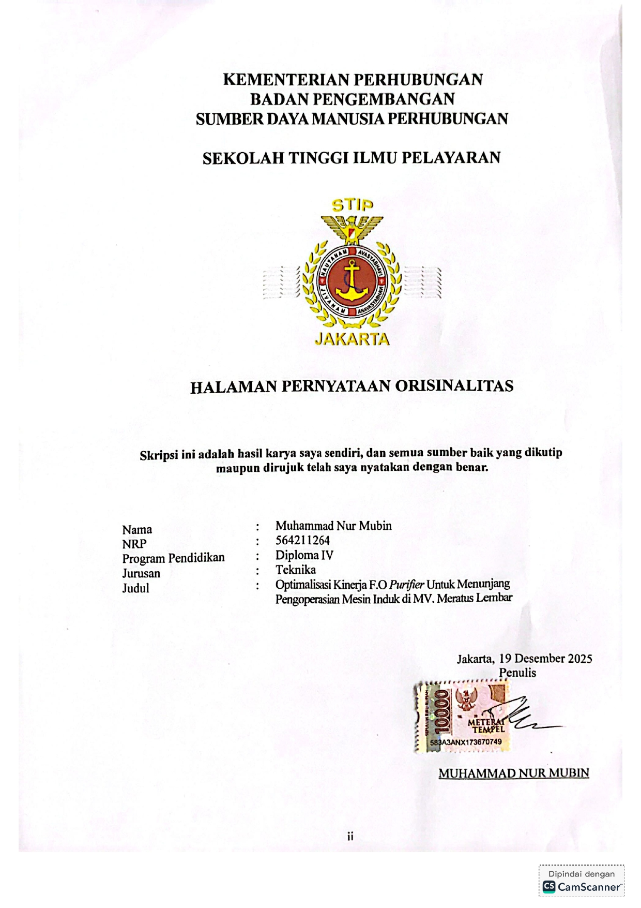

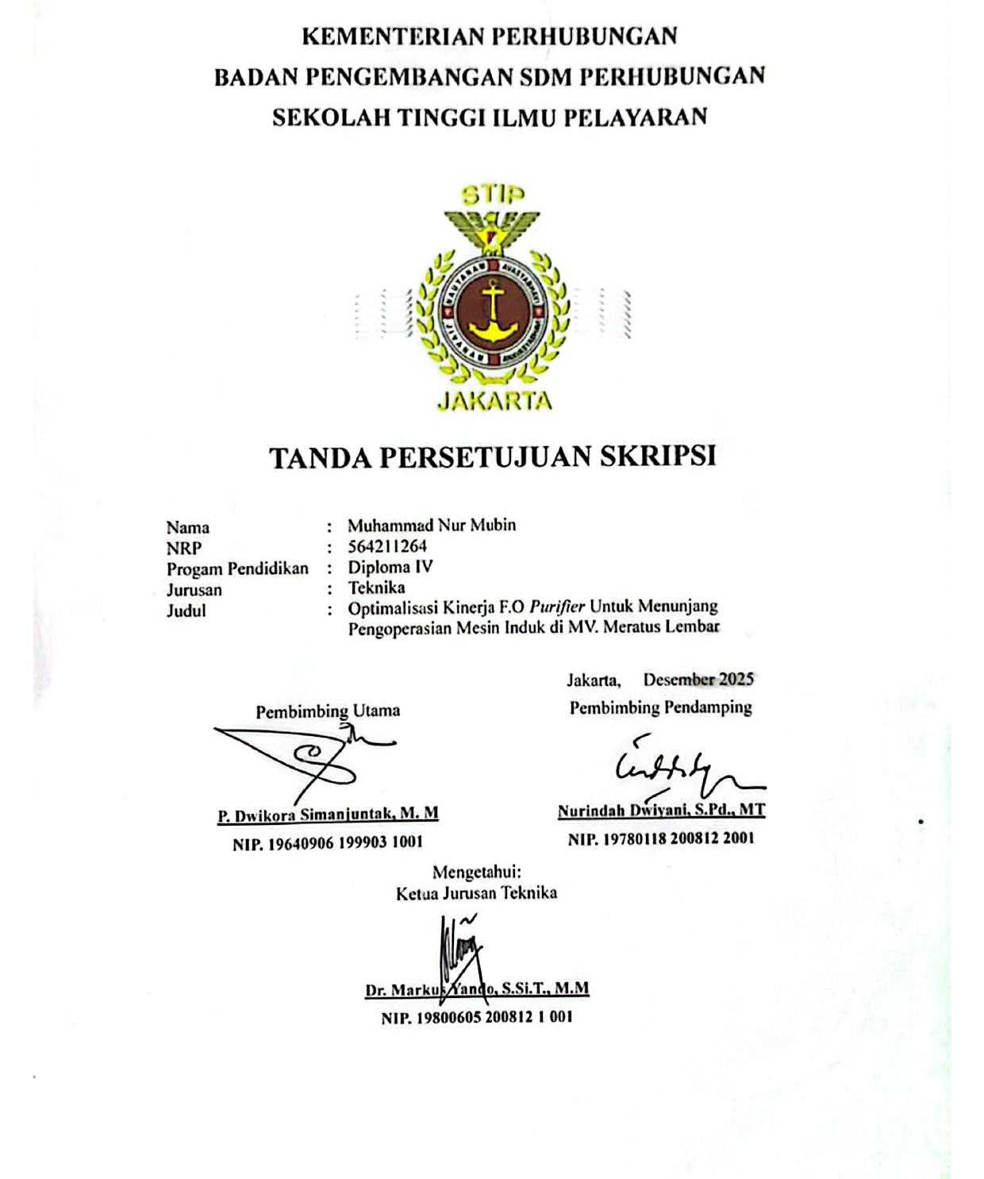
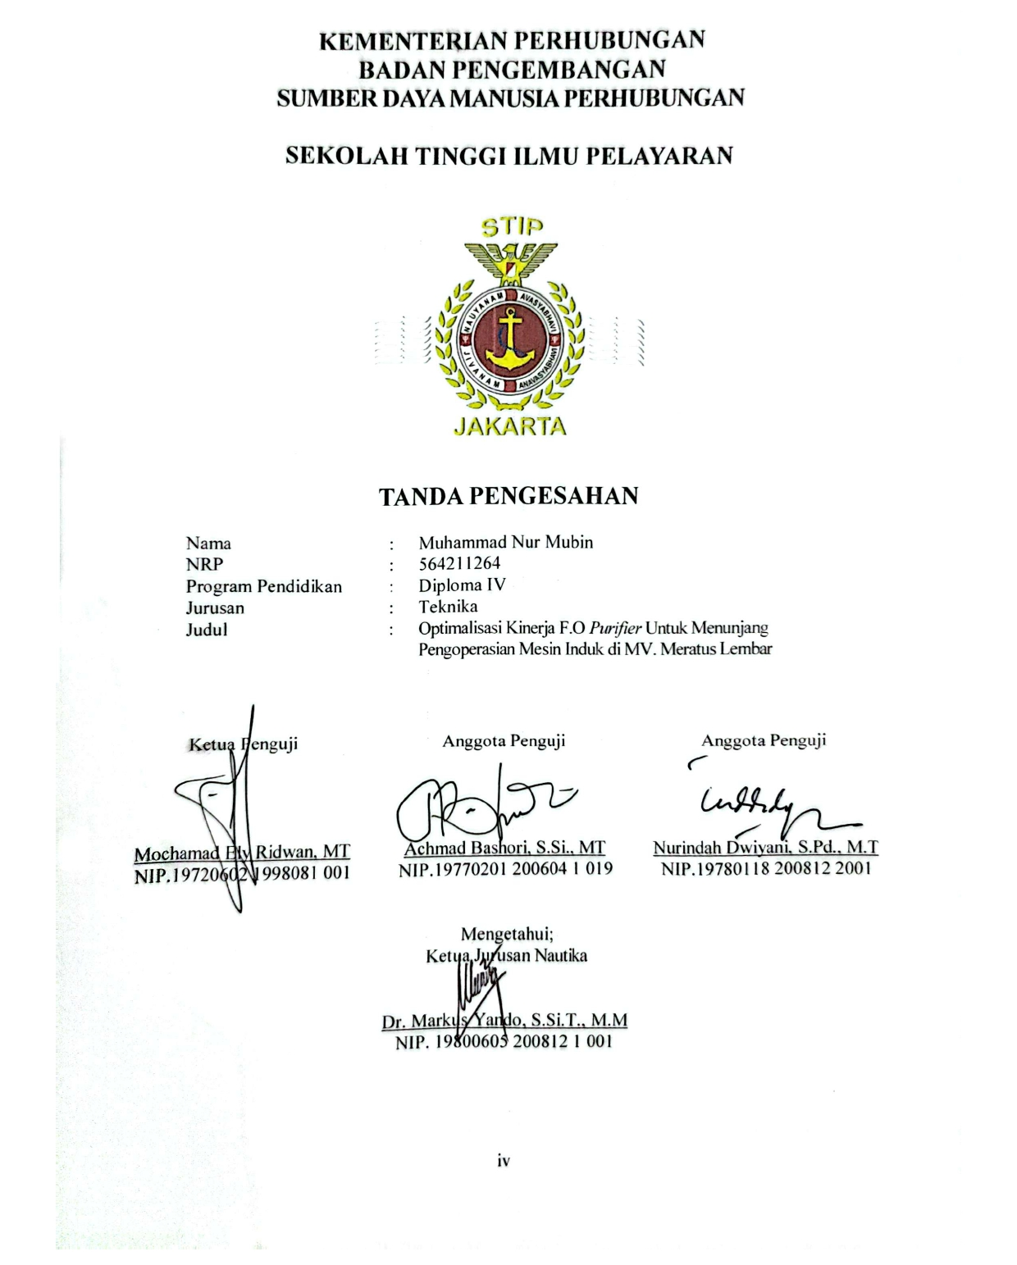

KATA PENGANTAR

Puji dan syukur atas kehadirat Tuhan Yang Maha Esa atas segala rahmat dan berkah karuniaNya sehingga penulis dapat menyelesaikan skripsi ini dengan tepat waktu sesuai dengan waktu yang telah ditentukan. Dalam kesempatan kali ini penulis yang berasal dari bidang keahlian Teknika menyusun skripsi dengan judul:
“OPTIMALISASI KINERJA F.O PURIFIER UNTUK MENUNJANG PENGOPERASIAN MESIN INDUK DI MV. MERATUS LEMBAR”
Skripsi ini disusun guna memenuhi tugas akhir dan persyaratan kurikulum pendidikan program Diploma IV (D-IV) yang diselenggarakan di Sekolah Tinggi Ilmu Pelayaran Jakarta. Penulisan skripsi ini didasari oleh pengalaman yang diperoleh selama melaksanakan praktik laut (prala) di MV. Meratus Lembar serta dari buku dan referensi lainnya yang berhubungan dengan skripsi ini. Dalam penyusunan skripsi ini, mungkin terdapat beberapa kekurangan baik dalam penulisan maupun keterbatasan pengetahuan yang dimiliki oleh penulis. Oleh sebab itu kritik dan saran dari pembaca sangat penulis harapkan, tidak lupa penulis mengucapkan terima kasih kepada semua pihak yang telah membantu dan mendukung penulis dalam menyelesaikan skripsi ini. Dengan segala kerendahan hati ucapan terima kasih ini dikhususkan kepada:
- Yth. Bapak Dr. Capt. Tri Cahyadi, M.H.,M.Mar, Ketua Sekolah Tinggi Ilmu Pelayaran Jakarta.
- Yth. Bapak Dr. Markus Yando, S.Si.T., M.M, Ketua Jurusan Teknika.
- Yth. Bapak P. Dwikora Simanjuntak, M.M, selaku Dosen Pembimbing Utama dan Ibu Nurindah Dwiyani, S.Pd., M.T, selaku Dosen Pembimbing Pendamping yang selalu mendukung, memberikan bimbingan, petunjuk, dan pengarahannya kepada penulis dalam menyelesaikan skripsi ini.
- Yth. seluruh Dosen, Pembina dan Instruktur STIP Jakarta.
- PT. Meratus Line dan seluruh crew MV. Meratus Lembar yang telah memberikan pengalaman dan ilmu kepada penulis selama melaksanakan praktik laut.
- Yth. kedua orang tua penulis yaitu Bapak Ubaidillah dan Ibu Uliyah yang telah memberi tulus kasih sayang, motivasi, semangat serta pengertian selama menyelesaikan pendidikan ini serta dedikasi, perjuangan, cuarahan kasih sayang yang tiada henti sampai sekarang.
- Yang terkasih dan yang tersayang yaitu kakak saya Hani Abdillah yang tidak pernah berhenti memberi dukungan dan semangat penuh kepada penulis dalam penulisan skripsi ini.
- Seluruh rekan-rekan angkatan LXIV atas dukungan dan ilmu yang telah dibagikan kepada penulis dalam menyelesaikan skripsi ini.
- Teman-teman kelas Teknika VIII A yang selalu memberikan semangat dan dorongan kepada penulis.
- Semua pihak yang tidak tersebutkan diatas, atas bantuannya penulis ucapkan terima kasih hingga penulisan skripsi ini dapat berjalan dengan baik.
Dalam penulisan skripsi ini penulis menyadari bahwa semua yang ada di dunia ini tidak ada yang sempurna dan tidak luput dari kesalahan dan kekurangan. Semoga penulisan skripsi ini dapat benar-benar dimanfaatkan sebaik-baiknya dan dapat membuka wawasan dan pandangan penulis serta pembaca sekalian.

Jakarta, 19 Desember 2025
Penulis,

Muhammad Nur Mubin
NRP. 564211264

DAFTAR ISI
Halaman
DAFTAR ISI vii
DAFTAR GAMBAR ix
DAFTAR TABEL x
DAFTAR SINGKATAN xi
DAFTAR LAMPIRAN xii
ABSTRAK xiii
ABSTRACT xiv
BAB I PENDAHULUAN 1
A. LATAR BELAKANG 1
B. IDENTIFIKASI MASALAH 3
C. BATASAN MASALAH 3
D. RUMUSAN MASALAH 3
E. TUJUAN DAN MANFAAT PENELITIAN 4
F. SISTEMATIKA PENULISAN 4
BAB II LANDASAN TEORI 6
A. TINJAUAN PUSTAKA 6
1. Pengertian Optimalisasi 6
2. Pengertian Kinerja 6
3. Pengertian Purifier 7
4. Prinsip Kerja Purifier 10
5. Pengoperasian Purifier 11
6. Komponen Purifier 13
7. Pengertian pengoperasian 20
8. Pengertian Main Engine 20
B. PENELITIAN TERDAHULU 21
C. KERANGKA PEMIKIRAN 23
BAB III METODOLOGI PENELITIAN 24
A. WAKTU DAN TEMPAT PENELITIAN 24
B. METODE PENDEKATAN 24
C. SUMBER DATA 25
D. TEKNIK PENGUMPULAN DATA 25
E. TEKNIK ANALISIS DATA 27
BAB IV ANALISIS DAN PEMBAHASAN 28
A. DESKRIPSI DATA 28
B. ANALISIS DATA 31
C. ALTERNATIF PEMECAHAN MASALAH 35
D. EVALUASI TERHADAP ALTERNATIF PEMECAHAN MASALAH 38
E. PEMECAHAN MASALAH 41
BAB V KESIMPULAN DAN SARAN 42
A. KESIMPULAN 42
B. SARAN 42
DAFTAR PUSTAKA 44
LAMPIRAN 46

DAFTAR GAMBAR

Gambar 2.1 Purifier 7
Gambar 2.2 Ilustrasi Prinsip Kerja Purifier. 9
Gambar 2.3 Pengendapan Oleh Gaya Gravitasi 10
Gambar 2.4 Pengendapan Oleh Gaya Sentrifugal 11
Gambar 2.5 Purifier Part List 13
Gambar 2.6 Gravity Disc 14
Gambar 2.7 O Ring 15
Gambar 2.8 Disc 16
Gambar 2.9 Bowl hood 16
Gambar 2.10 Bowl body 17
Gambar 2.11 Distributor 18
Gambar 2.12 Main Cylinder 18
Gambar 2.13 Vertical Shaft 19
Gambar 2.14 Horizontal Shaft 20
Gambar 2.15 Main Engine 21
Gambar 4.1 Temperature Main Engine 29
Gambar 4.2 Bowl Disc 33
Gambar 4.3 Suhu Normal 34
Gambar 4.4 Pemilihan Gravity Disc 36

DAFTAR TABEL

Tabel 2.1 Bagian Purifier 14
Tabel 2.2 Penelitian Terdahulu 21

DAFTAR SINGKATAN
F.O Fuel Oil
PMS Planned Maintenance System
HFO Heavy Fuel Oil
D.O Diesel Oil
SG Specific Gravity
RPM Revolutions Per Minute
IMO International Maritime Organization
ME Main Engine
MV Motor Vessel
KW Kilowatt
L/h Liter per hours
SOP Standard Operating Procedure
RH Running Hours

DAFTAR LAMPIRAN

Lampiran 1 MV. Meratus Lembar 46
Lampiran 2 Ship’s Particular 47
Lampiran 3 Crew List 48
Lampiran 4 Maintenance F.O Purifier 49
Lampiran 5 Crew Engine 50
Lampiran 6 Spesifikasi Fuel Oil Purifier 51
Lampiran 7 Wawancara 52
Lampiran 8 Planned Maintenance System 54
Lampiran 9 Log Book 55

ABSTRAK

Nur Muhammad, Mubin. 2025. “Optimalisasi Kinerja F.O Purifier Untuk Menunjang Pengoperasian Mesin Induk Di MV. Meratus Lembar ”

Fuel Oil Purifier (F.O Purifier) merupakan pesawat bantu di kapal yang berfungsi memisahkan bahan bakar dari air dan kotoran sebelum digunakan oleh mesin induk. Kinerja F.O Purifier yang tidak optimal dapat menurunkan kualitas bahan bakar dan berdampak langsung pada proses pembakaran serta kinerja mesin induk. Penelitian ini bertujuan untuk menganalisis penyebab kurang sempurnanya hasil purifikasi bahan bakar serta faktor belum dilaksanakannya Planned Maintenance System (PMS) secara maksimal pada F.O Purifier di MV. Meratus Lembar.
Metode penelitian yang digunakan adalah deskriptif kualitatif dengan teknik pengumpulan data melalui observasi, wawancara dengan masinis, serta studi dokumentasi dan studi pustaka. Data dianalisis dengan membandingkan kondisi operasional di lapangan dengan prosedur yang tercantum dalam Instruction Manual Book.
Hasil penelitian menunjukkan bahwa kurang sempurnanya hasil purifikasi bahan bakar disebabkan oleh kesalahan pemilihan ukuran gravity disc, suhu pemanasan bahan bakar yang tidak berada pada kisaran optimal 95°C–98°C, serta kondisi bowl disc yang kotor akibat penumpukan kotoran. Selain itu, penerapan Planned Maintenance System belum berjalan maksimal akibat padatnya jadwal pelayaran, keterbatasan suku cadang, serta kurangnya pengawasan perawatan. Kondisi tersebut berdampak pada sering terjadinya penyumbatan filter dan injector mesin induk, peningkatan temperatur gas buang, serta penurunan stabilitas kinerja mesin.
Upaya perbaikan dilakukan melalui pemilihan gravity disc yang sesuai dengan specific gravity bahan bakar, pengaturan suhu bahan bakar secara optimal, pembersihan bowl disc secara berkala, serta penerapan Planned Maintenance System secara disiplin dan terjadwal. Dengan langkah tersebut, kinerja F.O Purifier dapat dioptimalkan sehingga pengoperasian mesin induk berjalan lebih efektif dan efisien.

Kata kunci: F.O Purifier, Planned Maintenance System, Gravity Disc, Mesin Induk

ABSTRACT

Nur Muhammad, Mubin. 2025. “Optimalisasi Kinerja F.O Purifier Untuk Menunjang Pengoperasian Mesin Induk Di MV. Meratus Lembar ”

The Fuel Oil Purifier (F.O Purifier) is an auxiliary machinery on board a ship that functions to separate fuel oil from water and impurities before it is supplied to the main engine. An unoptimized performance of the F.O Purifier can reduce fuel quality and directly affect the combustion process and the performance of the main engine. This research aims to analyze the causes of incomplete fuel oil purification and the factors contributing to the ineffective implementation of the Planned Maintenance System (PMS) on the F.O Purifier onboard MV. Meratus Lembar.
This study employed a descriptive qualitative research method. Data were collected through direct observation during sea practice, interviews with engine officers, documentation, and literature study. The collected data were analyzed by comparing actual operational conditions with the procedures stated in the Instruction Manual Book.
The results indicate that the incomplete fuel oil purification was mainly caused by improper selection of gravity disc size, fuel oil heating temperature that did not reach the optimal range of 95°C–98°C, and dirty bowl discs due to excessive sludge accumulation. In addition, the Planned Maintenance System was not implemented optimally due to tight sailing schedules, limited spare parts availability, and insufficient maintenance supervision. These conditions resulted in frequent clogging of filters and main engine injectors, increased exhaust gas temperature, and unstable engine performance.
Corrective actions were carried out by selecting the appropriate gravity disc according to the fuel oil specific gravity, maintaining optimal fuel oil temperature, performing regular bowl disc cleaning, and implementing the Planned Maintenance System in a disciplined and scheduled manner. Through these measures, the performance of the F.O Purifier can be optimized, leading to improved fuel quality and more efficient and reliable main engine operation.

Keywords: F.O Purifier, Planned Maintenance System, Gravity Disc, Main Engine

PENDAHULUAN

LATAR BELAKANG
Pada umumnya bahan bakar yang diterima oleh kapal kemungkinan masih mengandung kadar air dan lumpur. Sebelum digunakan untuk memenuhi kebutuhan mesin induk maupun mesin bantu, bahan bakar terlebih dahulu mengalami berbagai macam proses diantaranya pengendapan, pemanasan, penyaringan, dan purifikasi. Hal ini semua bertujuan untuk mendapatkan bahan bakar yang bersih bebas dari kandungan air dan kotoran. Pemakaian bahan bakar perlu diperhatikan dan dijaga kebersihannya, bahan bakar yang kotor akan berpengaruh pada kinerja mesin induk.
Mesin induk berfungsi sebagai mesin penggerak utama kapal, untuk menunjang pengoperasian mesin induk dibutuhkan pesawat bantu yang sangat berperan untuk mendapatkan bahan bakar yang sempurna yaitu fuel oil purifier (F.O Purifier). F.O Purifier berfungsi untuk memisahkan bahan bakar dari lumpur dan air. Peranan F.O Purifier cukup berpengaruh untuk kelancaran pengoperasian mesin induk.
Saat melaksanakan praktek laut di kapal MV. Meratus Lembar, penulis diberikan kesempatan langsung untuk mengamati operasi harian sistem pembangkit dan sistem bahan bakar kapal. Pengalaman ini membuka wawasan praktis tentang bagaimana komponen-komponen mesin berinteraksi dan betapa krusialnya pengelolaan bahan bakar guna menjaga kelancaran operasi kapal. Salah satu perangkat yang paling penulis amati adalah F.O Purifier, yang berperan langsung menentukan kualitas bahan bakar sebelum masuk ke sistem pembakaran. F.O Purifier pada kapal berfungsi memisahkan air, sludge, dan partikel padat dari bahan bakar melalui prinsip sentrifugal.
Pada saat kapal berlayar dari Surabaya ke Jakarta ditemukan bahwa hasil purifikasi pada F.O. Purifier tidak maksimal. Penulis dan masinis melakukan pengambilan sample bahan bakar after purifikasi dan hasilnya belum sempurna yang
disebabkan oleh temperature bahan bakar yang tidak sesuai yaitu 70°C yang seharusnya 95°C –98°C dan pada saat melakukan maintenance ditemukannya kondisi disc yang kotor. Dampak bahan bakar yang belum tersaring sempurna yaitu filter sebelum ke main engine cepat kotor dan injector cenderung cepat kotor. Untuk mengetahui penyebab langsung turunnya kualitas purifikasi, penulis melakukan pemeriksaan bersama masinis terhadap bagian-bagian utama purifier. Dengan adanya temuan di atas masinis langsung melaksanakan maintenance pada purifier dan membersihkan disc dengan diesel oil dan melakukan pembersihan pada bagian-bagian purifier.
Pada saat kapal berlayar dari Surabaya ke Tarakan penulis menemukan tidak normalan pada F.O Purifier yaitu bahan bakar yang luber. Penulis melaporkan kepada masinis yang berdinas jaga dan masinis langsung melakukan maintenance pada F.O Purifier dan pada saat maintenance ditemukan pemilihan gravity disc yang tidak sesuai. Pemilihan gravity disc tidak tepat bisa mengakibatkan pemisahan yang tidak efisien, dimana minyak dan air tidak dapat dipisahkan secara baik sehingga terjadi tumpahan minyak yang terbuang di tangki sludge. Analisis penyebab gravity disc terpasang tidak tepat diakibatkan oleh kurang telitinya saat melakukan pemilihan gravity disc pada saat melakukan maintenance ditemukan ukuran yang terlalu besar dengan ukuran 68.5 mm dan masinis menganti dengan ukuran 66.5 mm, setelah diganti purifier berjalan dengan normal dan tidak ada tumpahan minyak.
Pada saat kapal berlayar dari Makassar ke Ambon penulis juga mengamati kurangnya perawatan pada bagian komponen penghubung elektro motor ke horizontal shaft. Tanda-tanda seperti suara berisik dan getaran berlebih selama operasi. Saat dilaksanakan maintenance didapatkan kondisi friction clutch sudah aus dan masinis mengganti clutch dengan unit baru. Kondisi ini menunjukkan bahwa perawatan pada komponen penghubung elektro motor ke horizontal shaft belum dilakukan secara memadai. Kurangnya perawatan pada komponen penghubung elektro motor ke horizontal shaft berdampak langsung terhadap stabilitas pada putaran purifier.
Planned Maintenance System (PMS) adalah suatu sistem perencanaan perawatan terjadwal yang digunakan untuk memastikan seluruh peralatan kapal dirawat sesuai interval waktu yang telah ditentukan. Planned Maintenance System bertujuan untuk mencegah kerusakan, memaksimalkan umur pakai mesin, menjaga keselamatan kapal, serta memastikan efisiensi operasional. Penerapan Planned Maintenance System untuk F.O Purifier di MV. Meratus Lembar belum berjalan secara maksimal. Meskipun tersedia jadwal perawatan, pelaksanaan maintenance sering terlewati atau hanya dicatat tanpa tindakan menyeluruh. Alasan Planned Maintenance System belum dilaksanakan karena tekanan jadwal pelayaran yang singkat sehingga prioritas bergeser ke tugas operasional harian, serta kurangnya suku cadang yang tersedia di atas kapal.
Berdasarkan latar belakang tersebut maka penulis mengambil judul sebagai berikut, yaitu :
“OPTIMALISASI KINERJA F.O. PURIFIER UNTUK MENUNJANG PENGOPERASIAN MESIN INDUK DI MV. MERATUS LEMBAR”

IDENTIFIKASI MASALAH
Berdasarkan latar belakang, maka masalah diidentifikasi sebagai berikut:
- Kurang sempurnanya hasil purifikasi bahan bakar dari F.O Purifier.
- Ditemukannya posisi pemasangan disc yang tidak tepat.
- Kurangnya perawatan pada bagian elektro motor.
- Belum dilaksanakannya Planned Maintenance System (PMS) secara maksimal.

BATASAN MASALAH
Berdasarkan identifikasi masalah, maka permasalahan dibatasi sebagai berikut:
- Kurang sempurnanya hasil purifikasi bahan bakar dari F.O Purifier.
- Belum dilaksanakannya Planned Maintenance System (PMS) secara maksimal.

RUMUSAN MASALAH
Berdasarkan batasan masalah, maka masalah dirumuskan sebagai berikut:
- Apa yang menyebabkan kurang sempurnanya hasil purifikasi dari F.O Purifier?
- Apa penyebab belum dilaksanakannya Planned Maintenance System secara maksimal?

TUJUAN DAN MANFAAT PENELITIAN
- Tujuan
  - Untuk mengetahui dan menganalisis kurang sempurnanya hasil purifikasi dari F.O Purifier
  - Untuk mengetahui dan menganalisis penyebab belum dilaksanakannya Planned Maintenance System secara maksimal.
- Manfaat
  - Menambah wawasan dan memberikan gambaran secara teoritis kepada para pembaca yang nantinya akan bekerja di atas kapal, dan bila mendapatkan masalah dengan kurang sempurnanya hasil purifikasi bahan bakar dari F.O Purifier, diharapkan mampu untuk mengatasi masalah tersebut secara efektif dan efisien.
  - Dari aspek praktis diharapkan dapat mengurangi hambatan-hambatan yang timbul terhadap pesawat F.O Purifier. Sehingga melalui penelitian - penelitian ini masalah - masalah yang terjadi akan terpecahkan dan menghasilkan suatu jawaban.

SISTEMATIKA PENULISAN
Pada sistem penulisan ini adalah terdiri dari lima bab, dimana antara bab pertama sampai bab lima saling berhubungan satu sama lain. Adapun sistem penulisan skripsi ini adalah sebagai berikut
BAB I : PENDAHULUAN
Dalam bab ini, menguraikan latar belakang masalah, identifikasi masalah, pembatasan masalah, perumusan masalah, tujuan dan manfaat penyusunan skripsi, serta sistematika penulisan.
BAB II : LANDASAN TEORI
Bab ini berisikan definisi dan teori yang terkait dengan permasalahan dalam tulisan ini serta kerangka pemikiran.
BAB III : METODOLOGI PENELITIAN
Bab ini menguraikan aspek tempat dan waktu penelitian ini dilaksanakan, teknik pengumpulan data, dan teknik analisis.

BAB IV : ANALISIS DAN PEMBAHASAN
Bab ini berisikan hasil analisa data dan pembahasan dari data yang diperoleh dalam penelitian ini.
BAB V : KESIMPULAN DAN SARAN
Bab ini merangkum hasil pembahasan dan perolehan data dalam bentuk kesimpulan dan saran.

LANDASAN TEORI

TINJAUAN PUSTAKA

Pengertian Optimalisasi
Menurut Kamus Besar Bahasa Indonesia, optimal adalah (ter)baik; tertinggi; paling menguntungkan. Dengan demikian, arti dari optimalisasi adalah suatu usaha untuk meningkatkan sesuatu untuk dapat bekerja sebagus mungkin.

Pengertian Kinerja
Menurut Kamus Besar Bahasa Indonesia (KBBI) kinerja adalah sesuatu yang ingin dicapai, prestasi yang dilihat, atau kemampuan kerja. Menurut Mangkunegara (2016), kinerja adalah hasil kerja secara kualitas dan kuantitas yang dicapai oleh seorang pekerja dalam melaksanakan tugasnya sesuai dengan tanggung jawab yang diberikan
Menurut Hasibuan, Malayu. S. P. (2017) Kinerja merupakan hasil kerja yang dicapai seseorang dalam melaksanakan tugasnya atas kecakapan, usaha dan kesempatan. kinerja juga merupakan suatu hasil yang dicapai seseorang dalam melaksanakan tugas-tugas yang didasarkan atas kecakapan, pengalaman dan kesungguhan serta waktu menurut standar dan kriteria yang telah ditetapkan.
Berdasarkan pendapat ahli tersebut, maka dapat disimpulkan kinerja adalah hasil kerja, prestasi yang dicapai individu atau kelompok dalam melaksanakan tanggung jawab dalam melaksanakan tugasnya dan dapat diukur dari segi kualitas dan kuantitas.

Pengertian Purifier
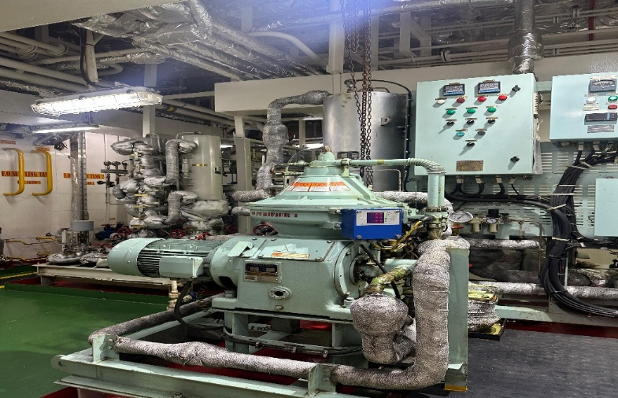

Purifier
(Sumber: Dokumentasi Pribadi)
Purifier adalah sebuah alat pemisah yang bekerja secara sentrifugal yang digunakan untuk memisahkan dua zat cair, contohnya minyak dan air, atau cairan dengan kotoran yang terkandung dalam minyak. Pemisahan ini dilakukan oleh putaran sentrifugal yang berkelanjutan. (Introduction to Marine Engineering, D A Taylor, 1996).
Menurut (Rowa 2001), Purifier adalah suatu pesawat bantu yang berfungsi untuk memisahkan minyak dari lumpur dan kotoran lainya berdasarkan gaya sentrifugal. Purifier berfungsi untuk membersihkan bahan bakar dari kotoran cairan maupun padat (lumpur) sehingga kerusakan pada mesin akibat penggunaan bahan bakar yang tidak bersih dapat dikurangi. Kecepatan mangkuk telah diatur sedemikian rupa untuk menjamin pengoperasian dengan aman. Tergantung juga pada berat jenis dari cairan, berat dan sifat sentrifugal dari padatan. Perbedaan berat jenis dari cairan tersebut bisa diatur dengan penyesuaian gravity disc yang akan dipakai.
Menurut Safi’i dkk., (2022) Purifier adalah sebuah mesin bantu di kapal yang menggunakan metode pembersihan dengan gaya sentrifugal, kecepatan gaya sentrifugal besarnya antara 6000-7000 kali lebih besar dari pengendapan gravitasi statis. Metode ini bekerja dengan menggunakan pemisahan antara kotoran dan air dari bahan bakar berdasarkan dengan perbedaan densitas. Pemisahan sentrifugal memanfaatkan prinsip bahwa partikel atau zat yang lebih pada cenderung bermigrasi ke bagian luar rotor sentrifugal yang berputar, sedangkan partikel yang lebih ringan tetap berada lebih dekat dengan pusat (Muhammad Zainul Arifin dkk., 2025). Migrasi ini terjadi karena adanya gaya sentrifugal yang dihasilkan oleh putaran centrifuge yang tepat. Bowl purifier yang berputar dengan kecepatan tinggi menjadi kunci utama dalam menghasilkan gaya sentrifugal yang dapat memisahkan kotoran dan air dari bahan bakar, gaya sentrifugal yang dihasilkan dapat mencapai ribuan kali lebih besar daripada gaya gravitasi. Bowl pada purifier dapat berputar dengan kecepatan hingga 10000 RPM.
Pemanasan pada bahan bakar merupakan salah satu proses awal dalam prinsip pemurnian bahan bakar kapal. Pemanasan menggunakan heater akan membuat bahan bakar lebih encer karena viskositas dari bahan bakar berkurang yang memudahkan dalam proses pemisahan partikel kotoran karena tidak lagi terjebak dalam bahan bakar yang terlalu kental, dan juga mempercepat proses pemisahan karena perbedaan dari densitas antara minyak, air, dan, kotoran. Sebelum bahan bakar yang dialirkan dari settlink tank menuju heater, bahan bakar terlebih dahulu dipanaskan di dalam settlink tank demi menjaga kualitas bahan bakar. Bahan bakar harus dipanaskan sebelum masuk ke purifier agar proses pemisahan kotoran dan air berjalan lebih cepat dan lebih maksimal.
Bahan bakar yang telah dipanaskan pada suhu tertentu akan dialirkan masuk menuju bowl. Bowl purifier akan berputar dengan kecepatan tinggi yang menghasilkan gaya sentrifugal untuk melakukan proses pemisahan partikel padat dari bahan bakar. Saat bowl berputar, bahan bakar yang berada di dalam purifier akan ikut berputar mengikuti gerakan dari bowl, pada saat fase inilah terjadi pemisahan antara bahan bakar dengan partikel padat (air dan kotoran). Partikel padat akan terlempar menjauhi pusat atau meninggalkan poros daripada bowl dan terdorong ke bagian luar, sementara bahan bakar akan mendekati poros dan akan terdesak ke bagian dalam yang kemudian akan dialirkan keluar melalui pipa outlet menuju tangki penyimpanan.
Partikel padat dapat bergerak menjauhi poros dikarenakan memiliki berat jenis yang tinggi sedangkan minyak atau bahan bakar memiliki nilai berat jenis lebih rendah. Gaya sentrifugal akan bekerja lebih kuat pada benda lebih berat, hal inilah yang menyebabkan partikel yang memiliki berat jenis yang lebih tinggi akan terlempar lebih jauh.
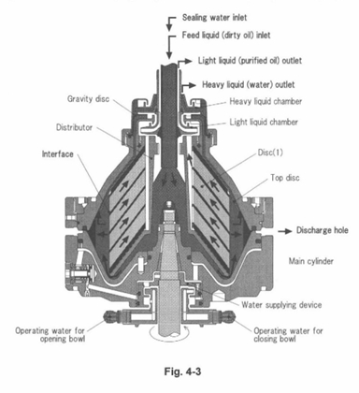

Ilustrasi Prinsip Kerja Purifier.
(Sumber : manual book purifier MITSUBISHI SELFJECTOR )
Putaran pada bowl dihasilkan dari motor elektrik yang menjadi sumber tenaga utama dalam menggerakkan bowl. Motor ini mentransmisikan daya melalui gear driver, yang kemudian membuat bowl berputar dengan kecepatan tinggi. Untuk memisahkan antara bahan bakar dengan air dan kotoran, digunakan gravity disc sebagai komponen utama dalam sistem purifier. Gravity disc bekerja di dalam fuel oil purifier yang berputar dengan kecepatan tinggi, dan berfungsi mengatur pemisahan berdasarkan berat jenis antara air dan bahan bakar.
Ukuran diameter gravity disc sangat menentukan efektivitas pemisahan (Insani Ilham & Geraldo Ardinof Pratama Putra, 2022). Penentuan gravity disc harus sesuai dengan specific gravity bahan bakar. Penyesuaian ini penting agar interface yang berfungsi sebagai pengatur jarak atau bendungan/batas pemisah antara minyak bersih dengan air dan partikel padat (Putranto dkk., 2023)

Prinsip Kerja Purifier
  - Gaya gravitasi
Metode gaya gravitasi adalah cara daripada gaya berat, yaitu bahan bakar dari tangki dasar berganda dialirkan ke tangki penyimpanan bahan bakar dalam waktu tertentu untuk mengendapkan air dan lumpur yang dikandung oleh bahan bakar.
Contohnya suatu cairan yang mengandung minyak jika diendapkan pada suatu wadah atau tangki maka dengan gaya gravitasi bumi cairan yang mempunyai berat jenis yang lebih besar akan ke titik pusat bumi daripada cairan yang mempunyai berat jenis lebih kecil.
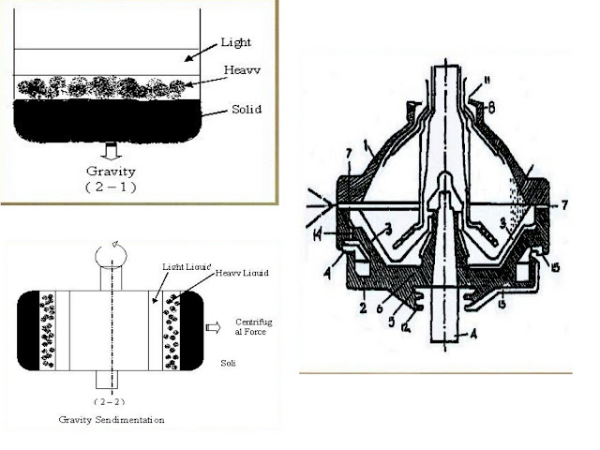

Pengendapan Oleh Gaya Gravitasi
(Sumber:Maritime World, 2011)
  - Gaya sentrifugal
Gaya yang putarannya menjauhi titik pusat saat melakukan pemisahan. Gaya ini bekerja menurut perbedaan berat jenis dan kekentalan bahan bakar. Jika pengendapan dengan gaya sentrifugal bekerja sesuai dengan rpm 1500-1900 per menit, maka pemisahan dan pembersihannya jauh lebih besar daripada pengendapan gravitasi bumi.
Cara kerja purifier sangat identik dengan gaya berat yang daiam prosesnya didukung oleh gaya sentrifugal sehingga proses pemisahannya sangat cepat. Percepatan gaya sentrifugal besarnya antara 6000-7000 kali lebih besar dari pengendapan gravitasi statis. Pada pengendapan gravitasi bahan bakar yang berat jenisnya lebih besar akan mengendap di bawah sedangkan yang berat jenisnya lebih kecil akan berada di atasnya. Sedangkan pada pengendapan sentrifugal oleh purifier bahan bakar dengan berat jenis yang lebih besar akan terlempar jauh dari porosnya, sedangkan yang berat jenisnya lebih ringan akan terlempar dekat dengan porosnya.

Pengendapan oleh gaya Sentrifugal
(Sumber:Maritime World, 2011)

Pengoperasian Purifier
Menurut buku petunjuk fuel oil purifier Mitsubishi Selfejector, sebelum mengoperasikan suatu pesawat, diperlukan beberapa hal yang harus dilakukan, diataranya:
  - Persiapan sebelum pengoperasian
    - Perhatikan level oil pada carter pada electro motor.
    - Pastikan seluruh koneksi (hubungan) dibagian fuel oil purifier tidak ada yang longgar.
    - Periksa gelas duga dari gear case purifier apakah minyak lumas yang ada telah mencukupi standar atau tidak.
    - Pastikan bahwa kran yang berhubungan dengan sistem dalam posisi yang tepat.
    - Periksa posisi dari rem harus dalam keadaan bebas.
    - Pastikan arus listrik tersedia pada motor.
    - Periksa sekeliling fuel oil purifier dalam keadaan normal.
  - Pengoperasian fuel oil purifier
    - Nyalakan electro motor, tunggu selama 2-5 menit agar kecepatannya dalam kondisi normal.
    - Pastikan keran pembuangan bahan bakar yang bersih dalam keadaan tertutup, agar tidak tercampur dengan sisa bahan bakar yang ada di fuel oil purifier sebelumnya.
    - Lakukan pengetesan pada mangkok (bowl) untuk mengetahui ada tidaknya kebocoran.
    - Sebelum memasukkan bahan bakar, air panas dimasukkan ke dalam mangkok. Setelah mangkok dalam kondisi panas, aturlah keran air panas hingga 1-3 tetes/ detik.
    - Buka keran uap (steam) untuk bahan bakar sesuai temperatur yang ditentukan.
    - Buka keran untuk hasil pembuangan bahan bakar yang bersih, dan buka keran bahan bakar yang menuju purifier.
    - Kemudian atur tekanan steam pemanas pada saluran bahan bakar yang bersih hingga 1,5 bar atau bisa ditinggikan hingga 2 bar sehingga temperatur masuk heavy fuel oil 95ºC.
    - Kemudian start fuel oil purifier
  - Pengawasan selama pengoperasian
Perhatikan selama 10 menit untuk mengetahui bahwa fuel oil purifier berjalan normal. Selain itu setiap jam melakukan pengecekan untuk memastikan bahwa suhu dan tekanan dari fuel oil purifier dan preheater sesuai.
  - Jangan pernah meninggalkan fuel oil purifier tersebut bila belum bekerja dengan normal, hal ini dilakukan untuk mengetahui sedini mungkin dari adanya kerusakan-kerusakan sehingga tidak ada menimbulkan kerusakan yang lebih fatal.
  - Lakukan pengontrolan terhadap fuel oil purifier selama beroperasi sering terjadi hal-hal yang tidak diinginkan, misalnya terjadi tumpahan minyak atupun kebocoran-kebocoran lainnya pada sistem, untuk mencegah hal demikian perlu diadakan pengontrolan terhadap pesawat tersebut yang sedang beroperasi.
  - Lakukan pengeblowan terhadap pesawat fuel oil purifier, hal ini untuk membersihkan lumpur-lumpur yang menempel pada piringan-piringan pesawat fuel oil purifier.
  - Mematikan pengoperasian fuel oil purifier
    - Tekan tombol stop proses purifikasi.
    - Tutup keran uap pemanas steam bahan bakar pada pemanas awal (preheater).
    - Buka keran masuk bahan bakar ke fuel oil purifier selama 5 menit, kemudian tutup keran tersebut.
    - Tutup keran pada sisi tekan bahan bakar untuk bahan bakar yang bersih menuju tangki harian.
    - Melakukan proses blow down secara manual yaitu proses membuang sisa bahan bakar yang terdapat pada fuel oil purifier menuju sludge tank.
    - Tutup keran air panas yang menuju ke fuel oil purifier.
    - Stop electromotor pada fuel oil purifier.

Komponen Purifier
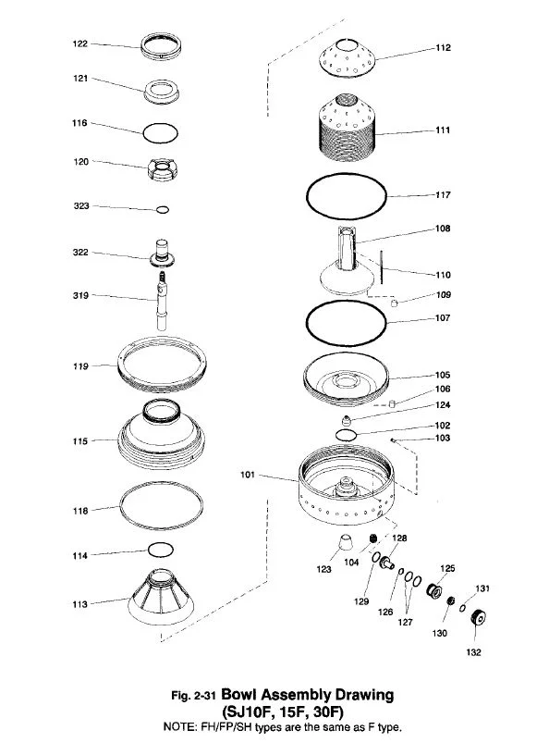

Purifier Part List
(Sumber : manual book purifier MITSUBISHI SELFJECTOR)

            - Bagian Purifier
101 | Bowl Body | 120 | Light liquid chamber
102 | O ring | 121 | Gravity disc
103 | Knock pin | 122 | Disc nut
104 | Drain nozzle | 123 | Bowl bush
105 | Main cylinder | 124 | Cap nut
106 | Spring pin | 125 | Valve guide
107 | O ring | 126 | O ring
108 | Distributor | 127 | O ring
109 | Pin | 128 | Pilot valve
110 | Key | 129 | O ring
111 | Disc (1) | 130 | Valve sheet
112 | Upper disc | 131 | O ring
113 | Top disc | 132 | Valve nut
114 | O ring | 133 | Packing
115 | Bowl hood | 134 | Heavy liquid chamber
116 | O ring | 319 | Inlet pipe
117 | O ring | 321 | Impeller (2)
118 | Main seal ring | 322 | Impeller (1)
119 | Bowl nut | 323 | O ring
(Sumber : manual book purifier MITSUBISHI SELFJECTOR)
  - Gravity disc
Gravity disc merupakan komponen purifier yang berbentuk seperti cincin yang berfungsi untuk menghindari agar minyak dan air tidak bersatu kembali saat minyak dan air keluar.
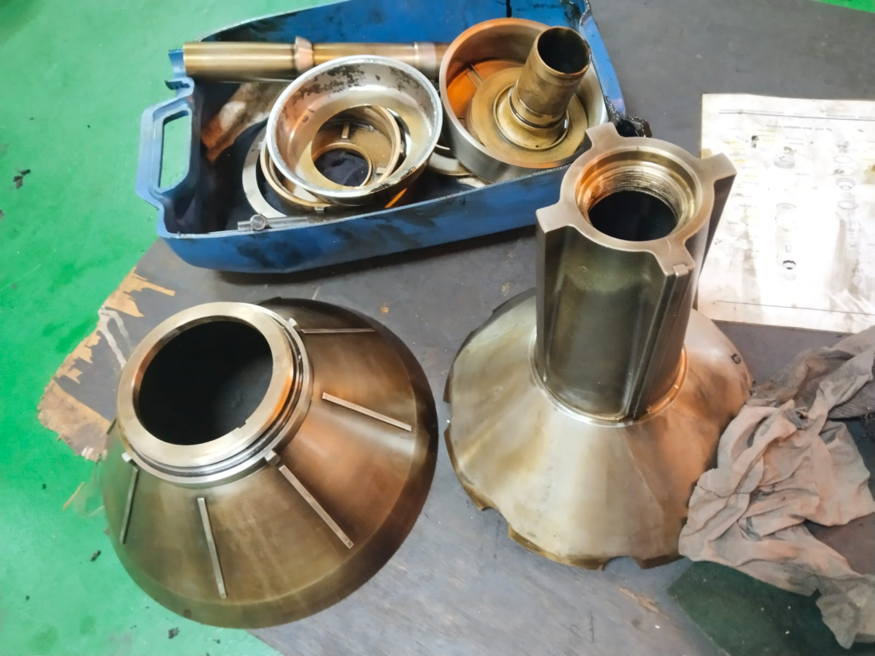

Gravity Disc
(Sumber: Dokumentasi pribadi)

  - O ring
Sebagai seal untuk mencegah kebocoran pada housing.
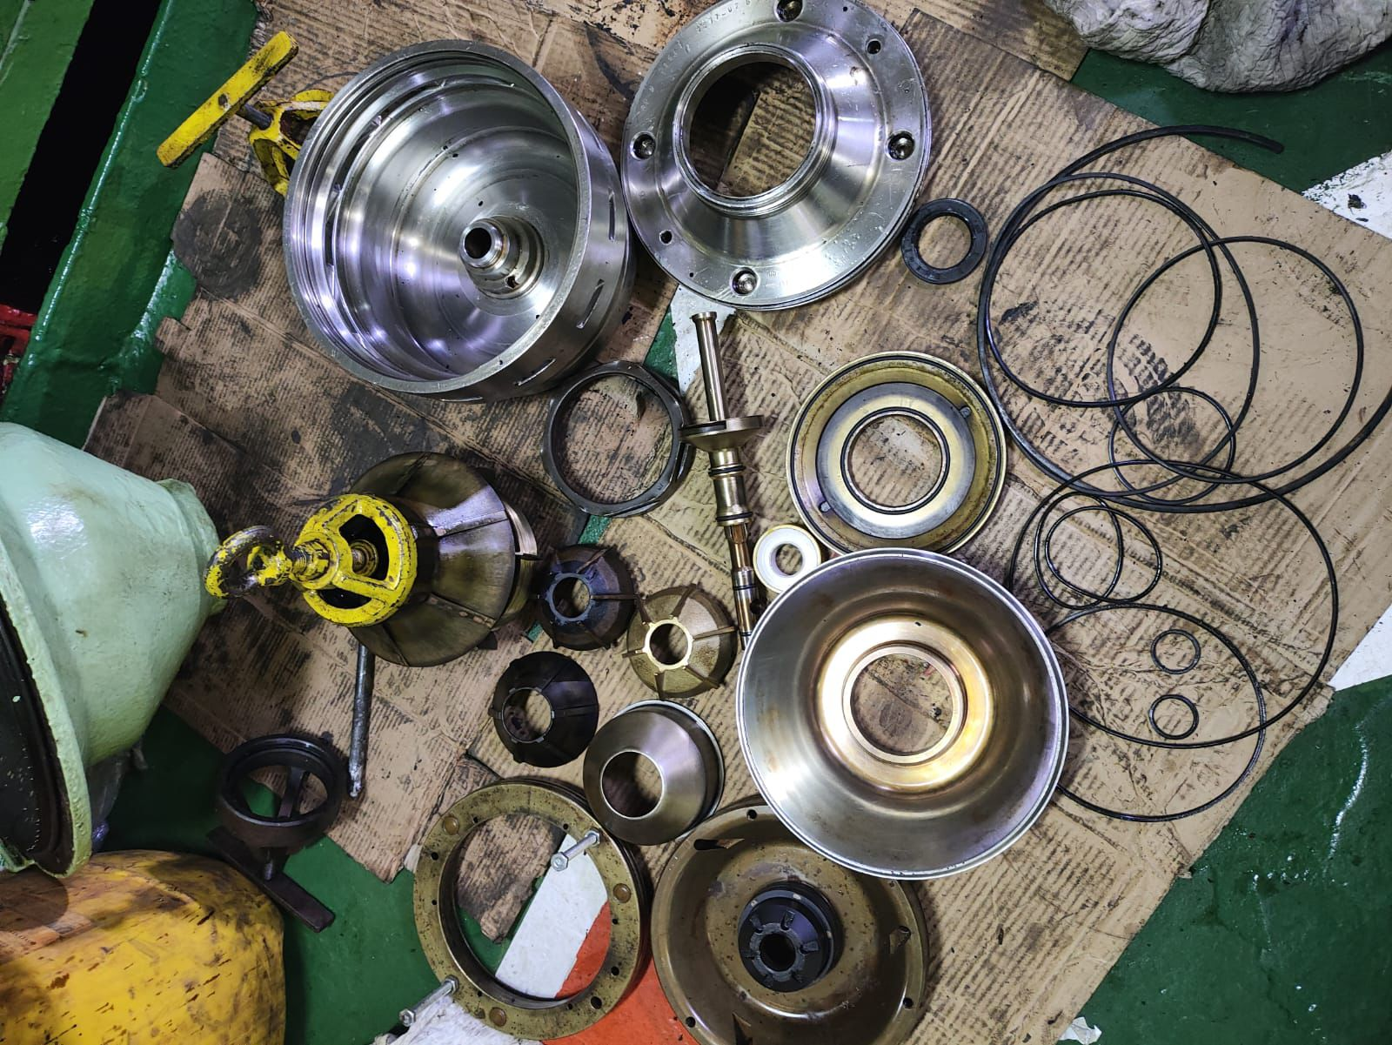

O Ring
(Sumber: Dokumentasi pribadi)

  - Disc
Disc adalah komponen dalam purifier yang berfungsi untuk menahan aliran minyak yang akan dibersihkan secara perlahan-lahan hingga akhirnya minyak keluar menuju ke tangka harian.
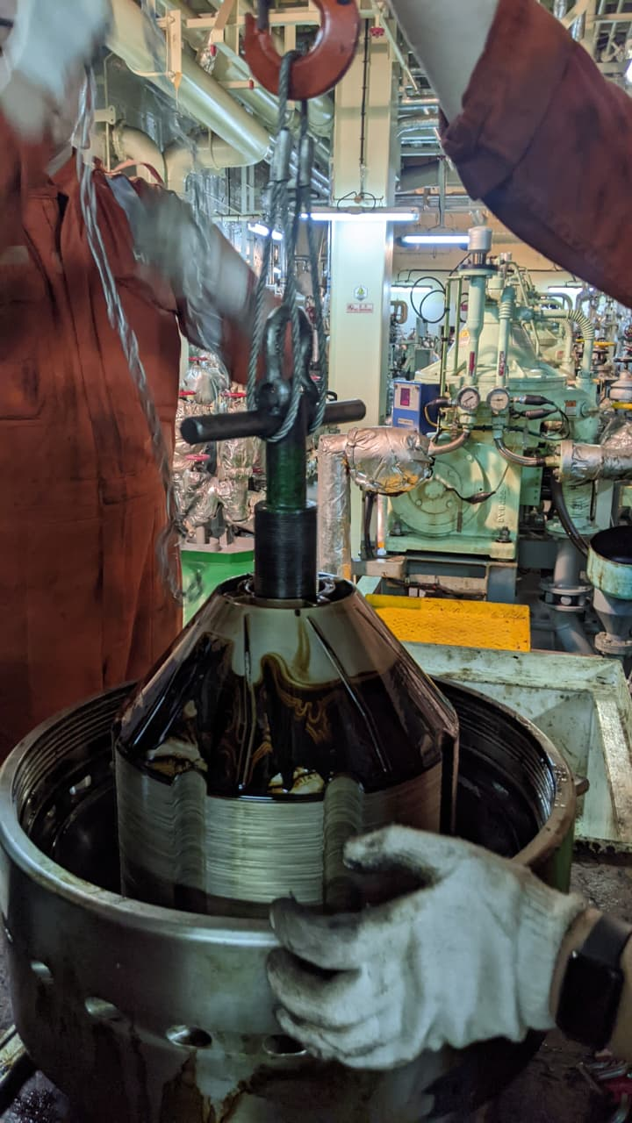

Disc
(Sumber: Dokumentasi pribadi)

  - Bowl hood
Bowl pada purifier berfungsi sebagai tempat tata letak disc-disc yang dijadikan sebagai suatu wadah pemrosesan pembersihan bahan bakar.
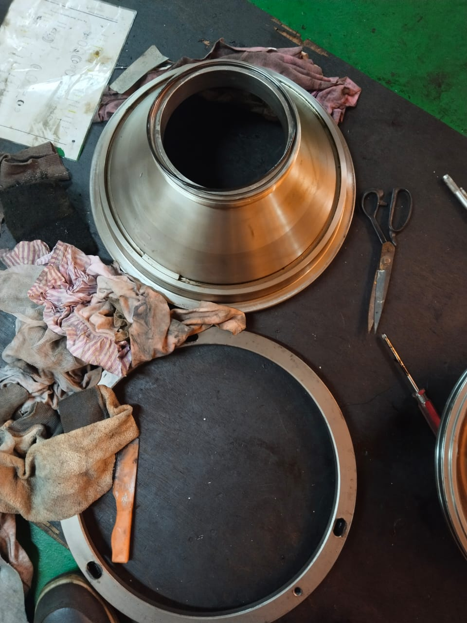

Bowl hood
(Sumber: Dokumentasi pribadi)

  - Main seal ring
Berfungsi sebagai pelapis atau penyekat antara main cylinder dan bowl hood agar minyak tidak terbuang ke sludue tank pada saat purifikasi terjadi.
  - Bowl body
Berfungsi sebagai tempat dudukan pada bowl hood purifier.

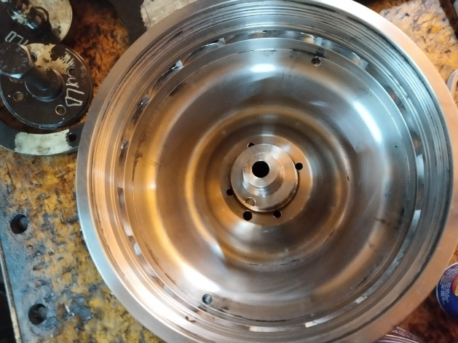

Bowl body
(Sumber: Dokumentasi pribadi)
  - Bowl nut
Berfungsi mengunci atau menahan bowl hood agar tidak terlepas dari dudukannya.
  - Pilot valve
Pilot valve merupakan komponen purifier yang berfungsi untuk membuka katup saluran air pembuangan menuju sludge tank.
  - Distributor
Berfungsi sebagai tempat saluran masuk bahan bakar kotor yang akan dibersihkan dan berfungsi membagi minyak ke tiap-tiap bagian bowl disc melalui lubang distributor.

Distributor
(Sumber: Dokumentasi pribadi)

  - Main cylinder
Berfungsi sebagai komponen dalam purifier yang berfungsi sebagai tempat saluran masuk bahan bakar.
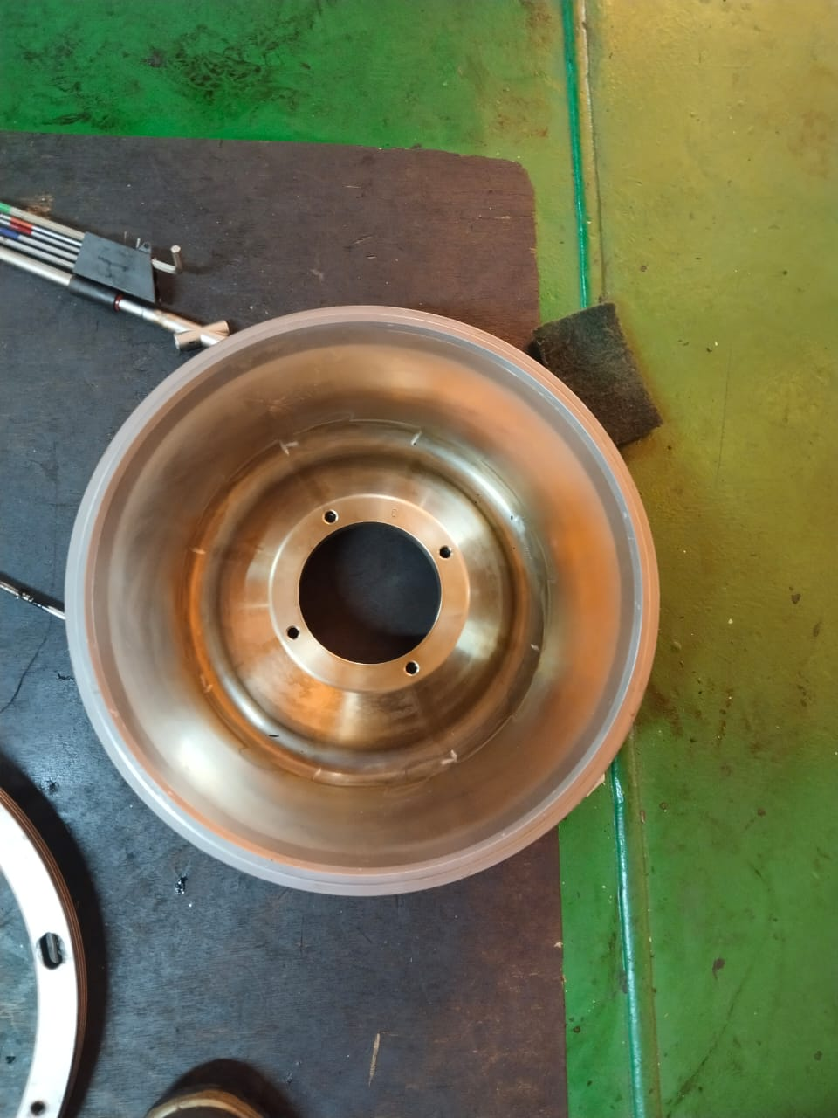

Main Cylinder
(Sumber: Dokumentasi pribadi)
  - Main seal ring
Berfungsi sebagai penyekat main cylinder dan bowl hood, mencegah minyak terbuang ke sludge tank saat purifier bekerja.
  - Light liquid chamber
Berfungsi untuk memisahkan cairan berat jenis yang berbeda

  - Drain nozzle
Komponen yang berfungsi untuk mengeluarkan air saat main cylinder terangkat setelah air pengisian masuk dan membuka pilot valve.
  - Shaft purifier,
Sebagai penghubung antara putaran dari motor bowl, ada dua yaitu diantaranya horizontal shaft dan vertical shaft
    - Vertical shaft, merupakan poros tegak lurus untuk tempat dipasangnya komponen-komponen bagian dalam purifier. Vertical shaft menggerakkan bowl yang dihubungkan dengan horizontal shaft melalui spiral gear, dan menggerakkan bowl yang berat pada saat berputar dengan kecepatan tinggi. Vertical shaft erat hubungannya dengan horizontal shaft dikarenakan putaran melintang horizontal shaft akan diubah menjadi gerak putaran vertical dan putaran ini akan mendukung kerja dari bowl dan gravity disc, dan gaya putaran itu akan menjadi gaya sentrifugal (Pande Siregar, dkk : 2021)
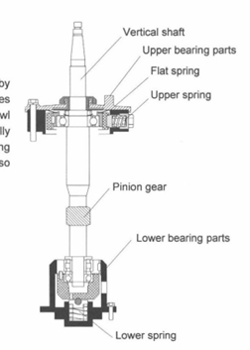

Vertical Shaft
(Sumber: manual book purifier MITSUBISHI SELFJECTOR)
    - Horizontal shaft,
Menurut Agung Prastiawan (2019), Horizontal shaft merupakan bagian dari pesawat purifier sebagai komponen yang meneruskan putaran dari electric motor ke vertical shaft dan selanjutnya di teruskan ke bowl dimana tempat pemisahan minyakdari lumpur dan air. Vertical shaft ini terpasang memanjang secara horizontal. Khususnya yang terdapat pada purifier, ujung pada horizontal shaft ini selain meneruskan gerakan ke vertical shaft, shaft ini juga berfungsi sebagai penggerak gear pump.
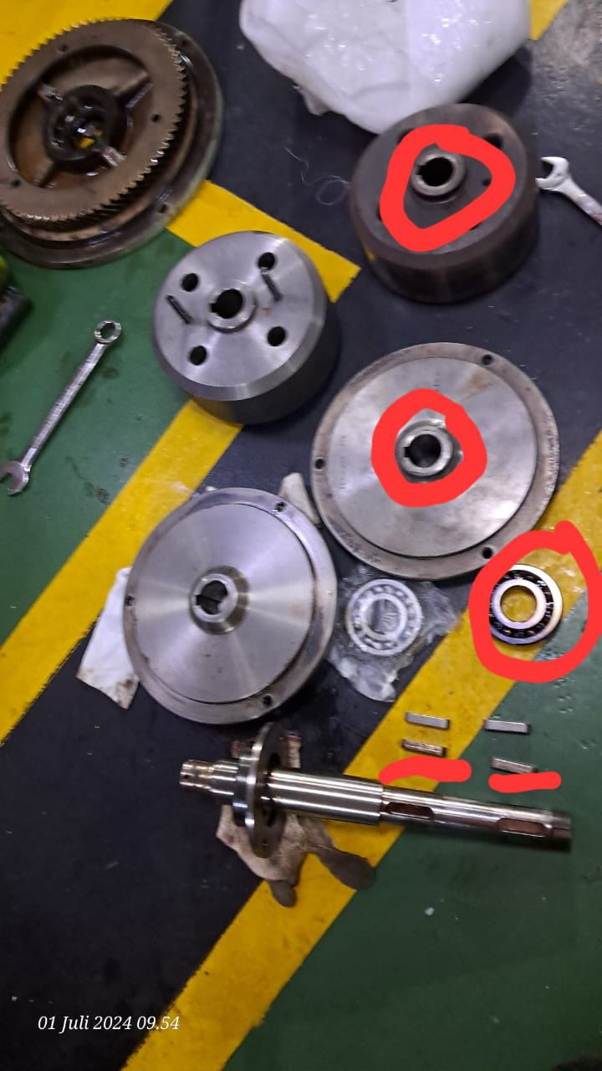

Horizontal Shaft
(Sumber: Dokumentasi pribadi)

Pengertian pengoperasian
Menurut Chaer (2003) pengoperasian adalah suatu serangkaian proses dan cara mengoperasikan suatu alat ataupun sistem secara baik. Disini dapat diambil suatu kesimpulan bahwasannya suatu proses pengoperasian adalah proses perbuatan atau tindakan mempergunakan suatu alat secara baik dan prosedural untuk mendapatkan suatu hasil yang diinginkan.

Pengertian Main Engine
Main engine, yang juga dikenal sebagai mesin induk atau mesin propulsi utama, merupakan komponen vital dalam sistem penggerak kapal yang bertanggung jawab untuk menghasilkan tenaga mekanis guna memutar propeller (baling-baling). Mesin ini berfungsi sebagai sumber daya utama yang memungkinkan kapal untuk bergerak maju, mundur, dan melakukan manuver di perairan. Menurut Jusak Johan Handoyo (2019) Mesin penggerak utama, yang juga dikenal sebagai main engine, merupakan komponen krusial pada kapal yang bertugas sebagai penggerak utama untuk menghasilkan tenaga yang diperlukan guna mendorong kapal. Mesin utama dapat berupa mesin diesel atau mesin uap, yang berfungsi untuk menggerakkan propeller kapal.
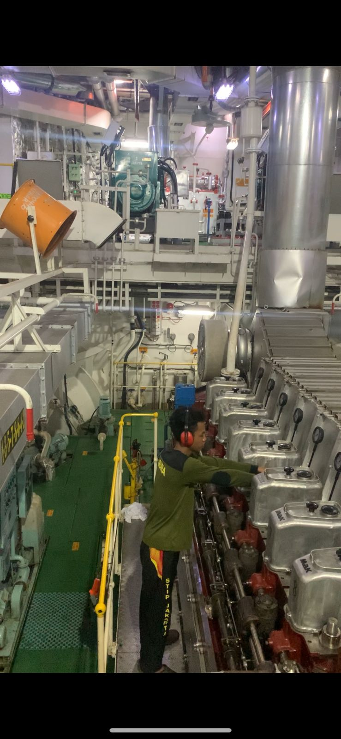

Main Engine
(Sumber: Dokumentasi Pribadi)

PENELITIAN TERDAHULU
            - Penelitian Terdahulu
No. | Judul Peneliti | Nama dan Tahun Peneliti | Hasil Utama
1. | Optimalisasi Perawatan Fuel Oil Purifier Untuk Meningkatkan Kerja Mesin Induk di MT. Griya Ambon | Dedy Kurniadi (2022) | Bowl kotor, disc tersumbat, dan temperatur pemanasan tidak sesuai menyebabkan hasil purifikasi tidak maksimal. Setelah dilakukan perawatan sesuai manual, kualitas FO meningkat dan mesin induk lebih stabil.
2. | Analisis Kinerja FO Purifier Terhadap Kualitas Bahan Bakar (Studi PMS) | M. Erlangga (2024) | PMS purifier tidak dilakukan maksimal sehingga kualitas FO buruk. Setelah PMS dioptimalkan, kadar air dan sludge turun tajam.
3. | Implementasi Planned Maintenance System pada Pesawat Bantu Purifier di Kapal General Cargo | Dwi Cahyo (2020) | menjelaskan bahwa PMS dapat berjalan efektif apabila tersedia suku cadang yang memadai, terdapat pengawasan dari atasan, serta seluruh crew memahami instruction manual book. Tanpa faktor-faktor tersebut, PMS hanya menjadi catatan tanpa pelaksanaan nyata.
4. | Perawatan FO Purifier di MV. Lumoso Karunia IX | Afdlin Ardiyanshah (2024) | Purifier gagal memisahkan karena disc dan bowl kotor. Setelah pembersihan & penggantian seal, purifier kembali bekerja optimal.
5. | Penurunan Performa FO. Purifier di MV. Manalagi Hita | Rezza Fayturahman (2019) | Disc stack kotor dan bowl tidak balance menyebabkan kualitas purifikasi buruk. Setelah balancing & cleaning, kadar air FO turun signifikan.
6. | Analisis Sistem Pemisah FO Tidak Berjalan Baik di MT. Nariva | Ilfan Hendri (2023) | Seal aus, gravity disc salah pemasangan, serta PMS tidak disiplin membuat pemisahan FO sangat buruk. Setelah perbaikan, performa purifier meningkat.

KERANGKA PEMIKIRAN
Tidak optimalnya kinerja F.O Purifier untuk menunjang pengoperasian mesin induk di MV. Meratus lembar
Kurang sempurnanya hasil purifikasi bahan bakar dari F.O Purifier

Belum dilaksanakannya Planned Maintenance System secara maksimal
Optimalnya F.O Purifier sehingga mesin induk berjalan dengan maksimal
- Sering terdapat filter main engine cepat kotor dan injector cepat kotor
- Komponen-komponen F.O Purifier cepat rusak
- Biaya perbaikan lebih mahal
- Lakukan pemilihan gravity disc yang sesuai dengan kualitas bahan bakar
- Melaksanakan PMS tepat waktu sesuai manual book
- Lakukan pengecekan komponen-komponen F.O Purifier
Sebab
Akibat
Alternatif
Solusi
Tujuan

METODOLOGI PENELITIAN

WAKTU DAN TEMPAT PENELITIAN

Waktu Penelitian
Penelitian dilakukan pada saat penulis menjalani praktek laut pada tanggal 11 Oktober 2023 s.d 16 Oktober 2024 di MV. Meratus Lembar.

Tempat Penelitian
Penelitian dilakukan di MV. Meratus Lembar. Kapal ini berbendera Indonesia milik perusahaan PT. Meratus Line Indonesia, adapun data-data kapal sebagai berikut :
Nama perusahaan : PT. MERATUS LINE
Nama kapal : MV. MERATUS LEMBAR
Nama panggil kapal : YCHY2
No. Register IMO : 9821524
Tipe kapal : CONTAINER
Bendera : INDONESIA
Pelabuhan registrasi : SURABAYA
Tahun pembuatan : 2016
Tipe mesin induk : MAK 8M25C
Daya power output : 2400Kw

METODE PENDEKATAN
Pendekatan penelitian yang digunakan adalah deskriptif kualitatif, yakni suatu metode yang bertujuan untuk menjelaskan, menafsirkan, serta mengkaji suatu fenomena secara menyeluruh berdasarkan data lapangan yang disajikan dalam bentuk kata-kata, uraian, maupun dokumentasi, bukan melalui perhitungan statistik. Menurut Sugiyono (2023), penelitian kualitatif dimaksudkan untuk memahami secara utuh fenomena yang dialami subjek penelitian, meliputi perilaku, persepsi, motivasi, dan tindakan, yang dideskripsikan dalam bentuk bahasa dan narasi sesuai konteks alami dengan memanfaatkan metode ilmiah.
Metode ini dipilih karena sesuai dengan tujuan penelitian, yakni optimalisasi kinerja F.O Purifier untuk menunjang pengoperasian main engine di MV. Meratus Lembar. Data diperoleh melalui observasi, wawancara dengan kru kapal, serta dokumentasi kegiatan.

SUMBER DATA
Untuk mendapatkan data yang akurat dan valid, penelitian ini menggunakan beberapa sumber data yaitu:
- Data Primer
Menurut Sugiyono (2023) Data primer yaitu sumber data yang langsung memberikan data kepada pengumpul data. Data primer digunakan penulis sebagai dasar analisis penyebab kurang optimalnya kinerja F.O Purifier dan kurang optimalnya perawatan komponen-komponen purifier
- Data Sekunder
Menurut Bungin (2015) Data sekunder adalah data yang diperoleh dari studi dokumen atau literatur yang telah disusun oleh peneliti atau lembaga sebelumnya. Data sekunder pada penelitian ini digunakan sebagai pendukung dari data primer. Penulis mengumpulkan data sekunder pada penelitian ini dari sumber yang telah tersedia seperti, instruction manual book fuel oil purifier, buku ilmiah, karya ilmiah, serta jurnal yang berkaitan dengan fuel oil purifier.

TEKNIK PENGUMPULAN DATA
Data penyusunan skripsi ini di perlukan adanya data – data dan informasi yang lengkap, obyektif dan dapat dipertanggung jawabkan untuk menjadi suatu gambaran dan pandangan yang benar dan terpercaya, sehingga dapat diolah dan disajikan serta diuji kebenarannya.
Teknik yang digunakan untuk mendapatkan data yang berkaitan dengan optimalisasi perawatan fuel oil purifier dalam skripsi ini, penulis menggunakan teknik pengumpulan data, antara lain :

- Observasi
Menurut Sugiyono (2023), observasi merupakan metode pengumpulan data dengan melakukan pengamatan secara langsung terhadap objek yang diteliti. Selama penulis melakukan praktek di MV. Meratus Lembar, maka data – data yang ada dapat dilampirkan. Penulis mengalami dan mengamati langsung beberapa permasalahan yang terjadi di atas kapal. Permasalahan tersebut terjadi karena kesalahan dalam pemilihan gravity disc dan belum diterapkannya planned maintenance system secara maksimal terhadap fuel oil purifier di atas kapal. Dari hasil pengamatan ini maka penulis memperoleh data mengenai perawatan fuel oil purifier.
- Wawancara
Sugiyono (2023) menyatakan bahwa wawancara merupakan salah satu teknik pengumpulan data yang dilakukan melalui interaksi tanya jawab antara peneliti dan narasumber untuk memperoleh informasi secara lebih mendalam. Dalam hal ini penulis melakukan tanya-jawab dengan masinis dua yang bertanggung jawab terhadap purifier sebagai narasumber dengan tujuan mencari suatu jawaban pada permasalahan yang terjadi pada fuel oil purifier. Pada dasarnya permasalahan di atas kapal tidak selalu dijelaskan secara detail dalam instruction manual book. Sebagian besar pemecahan masalah di kapal juga bergantung pada pengalaman langsung para masinis.
- Dokumentasi
Menurut Sugiyono (2023), dokumentasi merupakan salah satu teknik pengumpulan data yang dilakukan dengan memanfaatkan berbagai sumber tertulis maupun visual yang relevan dengan objek penelitian. Teknik ini tidak hanya terbatas pada arsip atau laporan resmi, tetapi juga mencakup catatan lapangan, gambar, hingga rekaman kegiatan yang dapat mendukung proses analisis. Dalam penelitian ini, dokumentasi digunakan untuk memperoleh data penting yang berkaitan langsung dengan optimalisasi kinerja F.O Purifier. Dengan adanya dokumentasi, informasi yang diperoleh menjadi lebih akurat, objektif, serta dapat dipertanggungjawabkan dalam penyusunan hasil penelitian.
- Studi Pustaka
Menurut Purwanto (2016) Daftar pustaka merupakan daftar yang berisi informasi sumber referensi yang dijadikan dasar penulisan, disusun secara sistematis sesuai aturan penulisan ilmiah. Teknik ini digunakan untuk memperoleh informasi tambahan serta sebagai bahan perbandingan dalam penelitian yang berkaitan dengan topik yang sedang dikaji.

TEKNIK ANALISIS DATA
Menurut Sugiyono (2017) Teknik analisis data adalah proses mengolah, menginterpretasikan, dan menarik kesimpulan dari data yang diperoleh melalui kegiatan penelitian, sehingga menghasilkan temuan yang dapat dipertanggung jawabkan. Dalam penelitian ini, penulis menggunakan teknik analisis data dengan metode deskriptif kualitatif. Tujuan penulis adalah untuk menjelaskan dan menggambarkan pengalaman selama melaksanakan kegiatan penelitian. Proses ini melibatkan pengamatan yang cermat serta analisis data yang ada, di mana penulis membaca kumpulan data dan mencari solusi terbaik untuk menyelesaikan masalah yang timbul. Dengan pendekatan ini, penulis berharap dapat menyelesaikan setiap permasalahan dengan baik dan menyediakan solusi yang sesuai.

ANALISIS DAN PEMBAHASAN

DESKRIPSI DATA
Selama melaksanakan praktek laut (prala) di MV. Meratus Lembar, penulis pernah mengalami beberapa permasalahan yang terjadi pada pengoperasian F.O Purifier di antaranya F.O Purifier terlalu banyak lumpur, terjadi permasalahan pada gravity disc yang mengakibatkan tumpahan minyak, alarm kebocoran pada purifier, spare part yang kurang memadai, pilot valve tidak bekerja dengan baik, Belum dilaksanakannya Planned Maintenance System secara maksimal, terjadi getaran saat purifier dinyalakan, minyak lumas di dalam crankcase kotor.
Adapun spesifikasi F.O Purifier di MV. Meratus Lembar adalah sebagai berikut:
Type : MITSUBISHI SELFJECTOR
Model : SJ35-HH
Maker : MITSUBISHI KAKOKI KAISHA, LTD
Capacity : 3000 L/h
Rpm : 10500
Current : 7,5 KW
Adapun fakta – fakta yang dialami penulis sehubungan dengan terjadinya masalah pada F.O Purifier yang mengakibatkan gangguan terhadap pengoperasian mesin induk di atas kapal sebagai berikut :

Kurang Sempurnanya Hasil Purifikasi Bahan Bakar Dari F.O Purifier
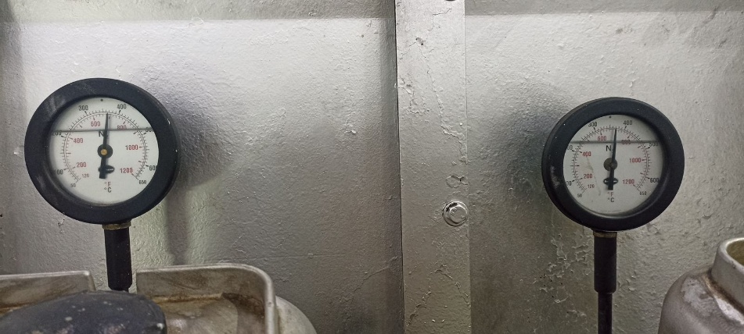
Pada tanggal 28 Maret 2024, jam 16.20 siang (Local Time) saat MV. Meratus Lembar sedang dalam pelayaran dari Surabaya menuju Jakarta mengalami permasalahan pada F.O Purifier yang berdampak ke main engine. Tepatnya saat di daerah Laut Jawa ditemukan asap yang keluar dari cerobong berwarna hitam pekat, chief officer yang berada di anjungan langsung memberi tahu hal ini kepada kru mesin yang berada di kamar mesin, dikarenakan apabila hal ini dibiarkan terjadi maka kapal tersebut diindikasikan melakukan pencemaran udara. Masinis jaga pada saat itu yaitu masinis dua langsung mengambil tindakan dengan memeriksa temperatur gas buang pada masing-masing silinder main engine. Ditemukan silinder memiliki temperatur gas buang yang tidak normal. Temperatur gas buang normal main engine 380°C, namun pada saat kejadian ditemukan adanya kenaikan temperatur hingga mencapai 420°C, yang mengindikasikan terjadinya overheating serta pembakaran yang tidak sempurna di dalam ruang bakar. Kemudian masinis dua melakukan pemeriksaan secara langsung pada exhaust gas temperature untuk melihat adanya kondisi abnormal pada main engine tersebut. Setelah dipastikan bahwa temperatur gas buang dari cylinder dalam kondisi tidak sesuai. Setelah dilakukan pemeriksaan terhadap silinder yang bermasalah tersebut ditemukan bahwa injector dari seluruh silinder tersebut tersumbat oleh kotoran sehingga menyebabkan bahan bakar tidak dapat dikabutkan secara sempurna dalam ruang bakar oleh injector yang menyebabkan hasil pembakaran tidak sempurna sehingga timbul temperatur tinggi dan gas buang yang berwarna hitam. Setelah kapal tiba di Jakarta masinis dua yang bertanggung jawab terhadap main engine, langsung melakukan kegiatan perawatan dengan membersihkan nozzle pada injector yang tersumbat agar dapat kembali mengabutkan bahan bakar dengan baik. Setelah dilaksanakan perawatan pada injetor main engine kapal berlayar dari Jakarta ke Padang mengalami masalah yang sama yaitu ditemukannya temperatur tidak normal pada semua cylinder.

Temperature Main Engine
(Sumber: Dokumentasi pribadi)

Hal ini disebabkan oleh kurang maksimalnya kinerja dari F.O. Purifier dalam mempurifikasi bahan bakar sehingga kualitas bahan bakar yang masuk ke dalam main engine tidak bagus (masih terdapat kotoran). Kemudian masinis dua melakukan drain pada service tank dan didapati banyaknya kandungan air yang keluar dari lubang drain pada tangki tersebut. Untuk itu masinis dua melakukan kegiatan perawatan dengan memindahkan F.O. Purifier yang beroperasi dari nomor 1 ke nomor 2 untuk dilakukan pemeriksaan dan perbaikan terhadap F.O. Purifier nomor 1. Dari hasil pemeriksaan, ditemukan bahwa pemasangan gravity disc tidak sesuai buku panduan instruction manual book.

Belum Dilaksanakannya Planned Maintenance System Secara Maksimal Di Atas Kapal
Pada saat kapal berlayar dari pelabuhan Tarakan menuju pelabuhan Surabaya, F.O Purifier yang beroperasi satu unit untuk melayani kebutuhan pemakaian bahan bakar bersih pada mesin induk, saat oiler melaksanakan pengecekan mengalami abnormal pada F.O Purifier. Kemudian oiler jaga melaporkan kejadian tadi kepada masinis dua. Setelah mendapat laporan tersebut masinis dengan dibantu oleh cadet segera mengecek terjadinya penyebab abnormalnya F.O Purifier. Setelah diselidiki satu persatu mulai dari service tank, purifier, dan ternyata tanki pada service tank (tangki harian) terdapat lumpur dan air pada saat di drain, sehingga bahan bakar yang masuk ke main engine kurang sempurna yang mengakibatkan kurang maksimalnya kinerja main engine. Kemudian masinis melakukan pengecekan lagi pada setiap komponen dari F.O Purifier agar dapat menemukan penyebabnya, namun permasalahan pada F.O Purifier masih belum dapat ditemukan. Akhirnya masinis dua melaporkan kejadian tersebut kepada Kepala Kamar Mesin (KKM), kemudian kepala kamar mesin mengusulkan untuk diadakan perbaikan secara menyeluruh (overhaul) terhadap F.O Purifier. Pada saat melakukan overhul ditemukan bahwa bearing mengalami kerusakan disebabkan oleh tidak dilaksanakannya Planned Maintenance System sesuai jadwal, khususnya perawatan berkala pada 3.000 running hours, yang seharusnya mencakup pemeriksaan kondisi bearing, pelumasan, serta penggantian komponen yang telah mencapai batas keausan.. Alasan Planned Maintenance System belum dilaksanakan karena kurangnya suku cadang yang tersedia di atas kapal dan tekanan jadwal pelayaran yang singkat sehingga prioritas bergeser ke tugas operasional harian.

ANALISIS DATA

Kurang Sempurnanya Hasil Purifikasi Bahan Bakar Dari F.O Purifier
Purifier merupakan permesinan yang berfungsi untuk memisahkan bahan bakar dari kotoran dan air dengan proses sentrifugal agar kualitas bahan bakar yang digunakan untuk pembakaran pada mesin induk baik sehingga hasil pembakarannya sempurna dan tidak meninggalkan banyak karbon dalam ruang bakar. Apabila kualitas bahan bakar kurang sempurna maka dapat menyebabkan penyumbatan pada nozzle injector dan akan menimbulkan gas buang yang berwarna hitam pekat dapat menyebabkan pencemaran udara. Beberapa penyebab dari menurunnya kualitas bahan bakar setelah melalui purifikasi dapat diuraikan sebagai berikut :
  - Pengaruh kesalahan pemilihan gravity disc
Kemampuan purifier untuk memisahkan bahan bakar dari air dan kotoran (lumpur) sangat dipengaruhi oleh ukuran gravity disc. Dalam purifier minyak yang masuk akan berputar, sehingga zat cair yang mempunyai berat jenis lebih besar akan terlempar jauh, sedangkan zat cair yang berat jenisnya ringan akan berada dekat dengan sumbu putaran. Jika berat jenis minyak yang masuk ke purifier berubah–ubah maka perbandingan garis tengah (diameter) harus di ubah. Untuk itu setiap purifier dipasang cincin yang mana garis tengah luar dari saluran pembuangan air dapat diubah. Dan cincin tersebut adalah gravity disc yang berfungsi untuk menjaga agar cairan minyak dan air tidak bersatu atau bercampur kembali pada waktu air dan minyak itu keluar. Sebelum melakukan penggantian gravity disc, sangat penting untuk memilih ukuran yang sesuai dengan berat jenis bahan bakar yang digunakan. Pemilihan ukuran gravity disc yang tidak tepat dapat menyebabkan terganggunya proses pemisahan, seperti terjadinya tumpahan minyak atau tercampurnya air ke dalam bahan bakar bersih. Pada kondisi normal, purifier pada kapal menggunakan gravity disc berukuran 66.5 mm sesuai dengan density bahan bakar 980(kg/m³). Berdasarkan hasil pemeriksaan setelah dilakukan pemasangan ulang, ditemukan bahwa gravity disc yang terpasang berukuran 68.5 mm, sehingga menyebabkan posisi interface minyak dan air bergeser dan proses pemurnian tidak berlangsung secara optimal.
  - Bowl disc dalam keadaan kotor.
Bowl disc kotor merupakan kondisi yang umum terjadi di purifier. Cepatnya disc menjadi kotor biasanya disebabkan oleh proses pembersihan yang kurang optimal saat melakukan overhaul pada purifier. Saat pembersihan dilakukan dengan diesel oil, terkadang prosedur tidak dijalankan dengan benar dan pemantauan pada komponen tidak dilakukan secara berkala, sehingga masih adanya sisa-sisa kotoran yang tertinggal serta terjebak di antara celah disc dalam bowl. Kotoran ini kemudian mengendap dan menyebabkan disc pada bowl menjadi cepat kotor.
Akibat endapan kotor yang terlalu banyak akan mengganggu kerja dari shaft pada purifier, yang berdampak pada penurunan kecepatan putar (RPM). Untuk menjalankan proses pemurnian dengan optimal, purifier membutuhkan RPM untuk proses purifikasi yang baik adalah antara 1500-1900 RPM. Bila RPM ini tidak tercapai, maka gaya sentrifugal yang dihasilkan tidak cukup kuat untuk membuang kotoran ke slud tank. Jika kondisi ini tidak segera ditangani, maka bukan hanya proses pemisahan yang terganggu tetapi juga akan menimbulkan keausan atau kerusakan komponen purifier lainnya.
Untuk menjaga kebersihan dan kinerja purifier, perlu dilakukan perawatan rutin sesuai manual book 3000 running hours. Perawatan ini mencakup semua komponen dalam dari purifier, sesuai dengan standard operating procedure dengan melihat panduan dari manual book.

Bowl Disc
(Sumber: Dokumentasi pribadi)

  - Suhu bahan bakar tidak maksimal.
Bahan bakar akan dipanaskan dengan menggunakan heater sebelum dialirkan menuju purifier. Suhu bahan bakar yang stabil sangat berperan penting dalam proses pemurnian bahan bakar. Ketidakstabilan suhu bahan bakar akan menyebabkan perubahan nilai specific gravity atau berat jenis relatif bahan bakar. Jika suhu bahan bakar yang tidak sesuai dengan suhu yang digunakan dalam penentuan gravity disc, akan menyebabkan nilai aktual dari specific gravity bahan bakar akan berubah. Sehingga, penggunaan gravity disc yang telah dipilih melalui perhitungan grafik nomogram pada instruction manual book tidak selaras dengan specific gravity bahan bakar, yang membuat pergeseran interface antara bahan bakar dan air/kotoran di dalam bowl. Hal inilah yang akan menyebabkan overflow bahan bakar menuju sludge. Pada kondisi normal, suhu bahan bakar yang masuk ke F.O Purifier berada 95°C –98°C agar viskositas dan specific gravity bahan bakar sesuai. Berdasarkan hasil pemeriksaan, ditemukan bahwa suhu bahan bakar yang masuk ke purifier hanya mencapai 70°C, sehingga viskositas bahan bakar masih relatif tinggi dan specific gravity aktual tidak sesuai dengan parameter pemilihan gravity disc. Hal ini berdampak pada menurunnya efektivitas proses pemurnian bahan bakar.
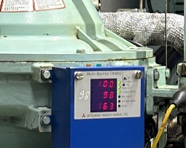

Suhu Normal
(Sumber: Dokumentasi pribadi)

Belum Dilaksanakannya Planned Maintenance System Secara Maksimal Di Atas Kapal
Kurang optimalnya kinerja F.O Purifier berdampak langsung terhadap performa mesin induk karena bahan bakar yang masih mengandung air dan kotoran akan masuk ke sistem pembakaran. Kondisi ini menyebabkan terjadinya penyumbatan pada nozzle injector sehingga proses pengabutan bahan bakar tidak berlangsung sempurna, yang berakibat pada meningkatnya temperatur gas buang. Selain itu, pembakaran yang tidak sempurna dapat mempercepat keausan komponen mesin induk seperti injector, piston, dan liner, sehingga menurunkan umur pakai mesin secara keseluruhan. Salah satu penyebab utama terjadinya permasalahan tersebut adalah belum terlaksananya Planned Maintenance System secara maksimal pada F.O Purifier. Planned Maintenance System belum berjalan optimal disebabkan oleh beberapa faktor, antara lain tekanan jadwal pelayaran yang padat sehingga perawatan sering tertunda, keterbatasan waktu dan jumlah personel di kamar mesin, serta kurangnya ketersediaan suku cadang penting di atas kapal. Oleh karena itu, optimalisasi kinerja F.O Purifier melalui penerapan Planned Maintenance System yang disiplin dan sesuai instruction manual book menjadi hal yang sangat penting untuk menunjang kelancaran pengoperasian mesin induk di atas kapal.

ALTERNATIF PEMECAHAN MASALAH
Berdasarkan hasil analisa yang telah dilakukan pada beberapa hal yang dapat menimbulkan masalah pada F.O Purifier, maka dibuat alternatif pemecahan masalah yang dapat dilakukan secara teknik operasional dengan pemilihan komponen dan pengawasan perawatan yang lebih baik. Karna komponen dan sistem yang ada mempunyai fungsi yang saling berhubungan antara satu dengan yang lain di dalam proses kerja F.O Purifier untuk membersihkan bahan bakar. Apabila salah satu komponen tersebut mengalami kerusakan maka secara otomatis F.O Purifier tidak akan bekerja dengan baik dan tidak akan membersihkan bahan bakar dengan baik. Oleh karena itu ada beberapa alternatif pemecahan masalah yang dapat digunakan untuk mengatasi gangguan pada F.O Purifier antara lain :

Kurang Sempurnanya Hasil Purifikasi Bahan Bakar Dari F.O Purifier
Kualitas bahan bakar yang baik sangat berpengaruh pada kelancaran kerja mesin diesel terutama dalam hal pembakaran dalam silinder. Berdasarkan analisis data yang telah dilakukan penulis terhadap permasalahan yang timbul selama melakukan praktek laut (prala), maka didapatkan beberapa alternatif pemecahan masalah sebagai berikut :
  - Penyesuaian pada gravity disc
Gravity disc merupakan salah satu komponen dari purifier dan sangat berpengaruh besar terhadap pembersihan bahan bakar. Agar hasil purifikasi bahan bakar pada F.O. Purifier sempurna maka diperlukan adanya pemilihan gravity disc yang sesuai dengan berat jenis bahan bakar yang digunakan berdasarkan buku panduan (Instruction Manual Book).
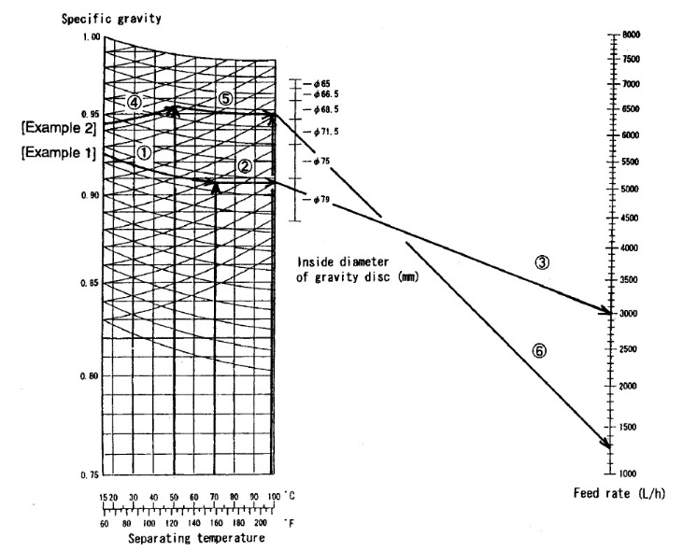

Pemilihan Gravity Disc
(Sumber: Manual book MITSUBISHI SELFJECTOR)
Penjelasannya berdasarkan instruction manual book:
Contoh 1
    - SG bahan bakar : 0.925 at 15℃
    - Separating temperature : 70 ℃
    - Feed rate : 3000 L/h
Metode pemilihan:
    - Tarik garis diagonal pada kurva menurun Specific gravity 0.925.
    - Tarik garis lurus secara vertikal dari 70℃.
    - Hubungkan garis diagonal SG 0.925 dengan garis vertikal 70℃ hingga menghasilkan perpotongan (1).
    - Dari titik perpotongan, Tarik garis horizontal hingga mencapai gari vertical 100℃ (2).
    - Hubungkan ujung kanan garis yang telah ditarik dengan titik 3000 L/h pada skala kapasitas pengolahan dengan menggunakan garis lurus (3).
    - Perhatikan garis yang menuju feed rate yang berpotongan dengan skala diameter gravity disc.
    - Pada contoh 1, pilih gravity disc yang memiliki diameter dalam Ø79.

Contoh 2 :
    - SG bahan bakar : 0.944 at 50℃
    - Treating temperature : 98℃
    - Feed rate : 1250 L/h
Metode pemilihan
    - Tarik garis diagonal pada kurva yang naik pada specific gravity 0.944.
    - Tarik garis lurus secara vertikal dari suhu 50℃ (yang telah dikonversikan ke specific gravity pada 15℃).
    - Tarik kurva pada sepanjang kurva menurun untuk mencapai garis vertikal 98℃, lalu Tarik garis lurus secara horizontal hingga mencapai garis vertikal pada suhu 100℃.
    - Hubungkan ujung kanan garis horizontal dengan titik skala feed rate 1250 L/h.
    - Perhatikan garis yang menuju feed rate yang berpotongan dengan skala diameter gravity disc.
Pada contoh 2, Pilih gravity disc yang memiliki diameter dalam Ø71.5.
  - Melakukan pembersihan pada bowl disc.
Lakukan pembersihan pada disc bowl dengan menggunakan D.O(diesel oil) atau chemical hingga bersih agar disc bowl mampu bekerja secara optimal.
Endapan kotoran dari bahan bakar yang berlebihan dapat menyebabkan terjadinya penumpukan kotoran bahan bakar pada mangkuk-mangkuk (disc) dalam bowl purifier. Hal ini akan mengakibatkan kerja dari bowl purifier kurang maksimal dalam mempurifikasi bahan bakar. Untuk itu perlu dilakukan perawatan yang intensif terhadap bagian-bagian bowl purifier agar purifier dapat bekerja efektif dan efisien.
  - Penyesuaian suhu bahan bakar yang maksimal.
Untuk menjaga suhu bahan bakar tetap stabil, diperlukan pengendalian suhu pemanas secara maksimal pada bahan bakar sebelum masuk ke dalam purifier. Pengaturan suhu dapat dilakukan dengan temperature controller. Jika suhu bahan bakar tidak sesuai dengan suhu normal yang ditentukan, perlu dilakukan penyesuaian setpoint pada temprature controller sesuai spesifikasi yang diperlukan untuk pemurnian bahan bakar. Pengendalian suhu bahan bakar juga dapat dilakukan dengan mengatur bypass valve steam yang secara langsung masuk ke dalam purifier, hal ini dapat dilakukan bila terjadi masalah pada heater. Toleransi perbedaan suhu bahan bakar tidak kurang dan tidak lebih dari tiga derajat dari suhu normal yang telah ditentukan.

Melaksanakan planned maintenance system secara lebih maksimal di atas kapal.
  - Menggunakan strategi perencanaan perawatan yang tepat waktu.
Sering sekali seorang masinis hanya melakukan perawatan pada saat-saat tertentu tanpa melihat kondisi mesin karena singkatnya waktu yang tersedia di pelabuhan. Tetapi dengan menerapkan strategi perawatan yang lebih terencana di luar jadwal yang ada pada buku petunjuk, maka kondisi F.O Purifier akan selalu terjaga walaupun jadwal pelayaran yang sangat padat.
  - Meningkatkan kualitas kerja dan tanggung jawab dari masinis.
Faktor ini sangatlah penting karena kelancaran operasional kapal didukung dengan masinis yang memiliki keahlian dan tanggung jawab dalam mempersiapkan mesin dalam hal ini F.O Purifier.
  - Jadwal perawatan F.O Purifier dibuat lebih terencana oleh masinis.
    - Membuat jadwal perencanaan perawatan F.O Purifier tersendiri diluar dari planned maintenance system.
    - Melakukan pengecekan langsung kondisi mesin oleh masinis yang bertanggung jawab.
    - KKM memberikan pengarahan agar masinis lebih disiplin dan bertanggung jawab dalam merawat F.O Purifier.
    - Mencatat semua pekerjaan secara terperinci dibuku perencanaan perawatan atau dibuku harian masinis.

EVALUASI TERHADAP ALTERNATIF PEMECAHAN MASALAH
Dari alternatif beberapa pemecahan masalah yang telah dilakukan di atas, dapat diketahui bahwa alternatif pemecahan masalah tersebut memenuhi syarat. Hal ini dimaksudkan agar dalam pemecahan-pemecahannya nanti akan lebih terarah dan mencapai sasaran yang diinginkan sehingga masalah dapat teratasi dan tidak mengakibatkan kerusakan yang fatal. Dari alternatif pemecahan masalah di atas maka di dapatlah sebuah evaluasi pemecahan masalah yaitu :

Kurang Sempurnanya Hasil Purifikasi Bahan Bakar dari F.O Purifier
  - Penyesuaian pada gravity disc
    - Kelebihan
      - Mengurangi risiko terjadinya overflow
      - Meningkatkan efisiensi pemisahan
      - Stabilitas pemisahan antara air–minyak lebih terjamin
    - Kekurangan
      - Membutuhkan pemahaman teknis yang benar.
      - Membutuhkan waktu lebih banyak untuk mengganti gravity disc
  - Melakukan perawatan pada Bowl Disc
    - Kelebihan
      - Mengurangi risiko getaran.
      - Meningkatkan kualitas pemisahan
      - Mencegah kerusakan komponen internal purifier
    - Kekurangan
      - Memerlukan waktu pengerjaan yang cukup lama.
      - Membutuhkan ketelitian tinggi
  - Penyesuaian suhu bahan bakar yang maksimal
    - Kelebihan
      - Menjaga kesetabilan suhu bahan bakar
      - Meningkatkan proses purifikasi
      - Menggunakan temperature controller otomatis dapat meningkatkan akurasi
    - Kekurangan
      - Risiko kegagalan atau ketidakakuratan pemanas dapat berdampak pada efisiensi pemurnian
      - Penggunaan bypass valve memerlukan pengawasan manual sebagai alternatif
      - Ketergantungan pada sensor dan controller heater

Belum Dilaksanakannya Planned Maintenance System Secara Maksimal Di Atas Kapal
  - Menggunakan strategi perencanaan perawatan yang tepat waktu.
    - Kelebihan
      - Menjamin purifier tetap terawat meskipun jadwal pelayaran padat.
      - Mengurangi risiko kerusakan akibat keterlambatan perawatan.
      - Meningkatkan umur pakai komponen purifier.
    - Kekurangan
      - Perencanaan lebih kompleks.
      - Berpotensi menambah beban kerja masinis.
  - Meningkatkan kualitas kerja dan tanggung jawab dari masinis.
    - Kelebihan
      - Meningkatkan keandalan operasional kapal.
      - Mengurangi human error dalam pelaksanaan perawatan.
      - Meningkatkan keselamatan kerja.
    - Kekurangan
      - Memerlukan pelatihan dan pengawasan berkelanjutan.
      - Bergantung pada kedisiplinan individu.
  - Jadwal perawatan F.O Purifier di buat lebih terencana oleh masinis.
    - Kelebihan
      - Adanya rencana perawatan mandiri membuat pekerjaan lebih terstruktur.
      - Meningkatkan akurasi monitoring kondisi purifier.
      - Meningkatkan kedisiplinan kru.
    - Kekurangan
      - Memerlukan waktu tambahan untuk penyusunan dan pencatatan.
      - Risiko catatan tidak konsisten jika kru berganti.
Dari beberapa evaluasi pemecahan masalah yang telah disebutkan maka untuk pengoperasian dan perawatan F.O Purifier tidak hanya sesuai dengan buku petunjuk (Instruction Manual Book) tapi juga sesuai kondisi dari komponen-komponen dan jam kerja F.O Purifier.

PEMECAHAN MASALAH
Setelah dilakukan evaluasi terhadap setiap alternatif pemecahan masalah dapat ditentukan alternatif mana yang paling tepat untuk dipilih sebagai pemecahan masalah. Dari beberapa alternatif yang telah di uraikan sebelumnya maka dapat diambil kesimpulan yang paling tepat untuk optimalisasi perawatan F.O Purifier guna mempertahankan viscosity bahan bakar sebagai berikut:

Kurang Sempurnanya Hasil Purifikasi Bahan Bakar Dari F.O Purifier.
Untuk mengatasi hasil purifikasi yang kurang sempurna pada F.O Purifier, diperlukan tindakan perbaikan yang terintegrasi berupa pemilihan gravity disc yang tepat, pengaturan suhu pemanasan bahan bakar yang optimal, serta pembersihan bowl disc secara berkala. Pemilihan gravity disc harus dilakukan sesuai Instruction Manual Book dengan mempertimbangkan specific gravity (SG), suhu pemisahan, dan feed rate. Selain itu suhu bahan bakar harus dijaga stabil pada kisaran 95°C –98°C melalui penyetelan temperature controller, pengaturan steam control valve, serta pemeriksaan berkala terhadap sensor suhu, thermostat, heater element, dan steam trap, karena perubahan suhu dapat mengubah SG aktual dan mengganggu proses pemisahan. Di sisi lain, bowl disc perlu dibersihkan secara intensif dan dilakukan overhaul setiap 3000 running hours untuk menghilangkan endapan kotoran yang dapat menurunkan RPM bowl, mengurangi gaya sentrifugal, dan menyebabkan kotoran terbawa ke bahan bakar bersih. Melalui penerapan ketiga langkah tersebut secara bersamaan, proses pemurnian dapat kembali berjalan optimal, kualitas bahan bakar meningkat, serta kinerja main engine menjadi lebih stabil dan efisien.

Belum Dilaksanakannya Planned Maintenance System Secara Maksimal Di Atas Kapal
Melaksanakan Planned Maintenance System secara maksimal sesuai jam kerja. Dengan melaksanakan planned maintenance system secara maksimal sesuai jam kerja dan kondisi dari F.O Purifier, masinis dapat dengan mudah melakukan pemeriksaan kerusakan, penggantian, serta perbaikan terhadap komponen-komponen pada F.O Purifier, dengan melaksanakan planned maintenance system secara lebih maksimal ditujukan agar F.O Purifier dapat bekerja dengan baik dan menghasilkan bahan bakar bersih agar tidak mengganggu kerja dari mesin induk ataupun pesawat bantu yang ada di kapal.

KESIMPULAN DAN SARAN

KESIMPULAN
Berdasarkan hasil pembahasan dan perolehan yang dilakukan maka dapat disimpulkan:
- Kurang sempurnanya hasil purifikasi bahan bakar dari F.O Purifier disebabkan oleh beberapa faktor utama yang saling berkaitan, yaitu kesalahan dalam pemilihan ukuran gravity disc, suhu pemurnian bahan bakar yang tidak mencapai batas optimal, dan kondisi bowl disc yang kotor akibat penumpukan kotoran. Dampak dari kurang sempurnanya hasil purifikasi adalah seringnya terjadi penyumbatan pada filter dan injector main engine yang berujung pada pembakaran tidak sempurna, kinerja mesin induk yang tidak stabil, serta peningkatan biaya operasional dan perawatan.
- Belum dilaksanakannya Planned Maintenance System (PMS) secara maksimal pada F.O Purifier menjadi salah satu faktor utama menurunnya performa purifikasi, yang ditandai dengan berbagai temuan seperti kerusakan bearing, pilot valve yang tidak bekerja optimal, serta timbulnya getaran berlebih pada purifier akibat perawatan yang tidak dilakukan sesuai interval dan prosedur dalam instruction manual book. Kondisi ini berdampak langsung pada kualitas bahan bakar yang dipasok ke main engine, sehingga menyebabkan penyumbatan pada nozzle injector, peningkatan temperatur gas buang, timbulnya asap hitam dari cerobong, serta meningkatnya waktu dan biaya yang diperlukan untuk melakukan perbaikan komponen akibat proses pembakaran yang tidak sempurna.

SARAN
Berdasarkan kesimpulan di atas, penulis memberikan saran-saran yang diharapkan dapat bermanfaat bagi penelitian selanjutnya, serta pihak-pihak terkait. Adapun saran-saran yang dapat penulis berikan sebagai berikut:

- Penentuan gravity disc harus sesuai pada instruction manual book serta mempertimbangkan nilai specific gravity bahan bakar aktual. Selain itu, perawatan bowl disc perlu dilakukan secara menyeluruh setiap 3000 running hours, termasuk pembersihan disc serta pemeriksaan visual untuk memastikan tidak ada endapan lumpur yang tertinggal. Pengaturan temperatur bahan bakar juga harus dijaga pada 95°C –98°C sebelum memasuki purifier agar viskositas tetap ideal, sehingga proses pemisahan berlangsung efektif dan kualitas bahan bakar yang dihasilkan tetap konsisten.
- Pelaksanaan Planned Maintenance System perlu ditingkatkan dengan memastikan setiap jadwal perawatan dijalankan tepat waktu, pencatatan maintenance dilakukan secara akurat, serta ketersediaan spare part di kapal selalu terpenuhi agar proses perawatan tidak mengalami penundaan. Selain itu, diperlukan pelatihan berkala bagi masinis, oiler, dan cadet terkait prosedur pengoperasian purifier, teknik troubleshooting, serta pemahaman mengenai pentingnya menjaga kualitas bahan bakar untuk mendukung kinerja mesin induk.

DAFTAR PUSTAKA

Agung Prastiawan. (2019). Sistem transmisi pada fuel oil purifier. Jakarta: Politeknik Pelayaran.
Ardiyanshah, A. (2024). Perawatan Fuel Oil Purifier di MV. Lumoso Karunia IX. Skripsi. Sekolah Tinggi Ilmu Pelayaran.
Arifin, M. Z., dkk. (2025). Prinsip kerja pemisahan sentrifugal pada purifier bahan bakar kapal. Jurnal Teknik Permesinan Kapal.
Bungin, B. (2015). Metodologi penelitian kualitatif. Jakarta: Kencana Prenada Media Group.
Chaer, A. (2003). Pengantar semantik bahasa Indonesia. Jakarta: Rineka Cipta.
Cahyo, D. (2020). Implementasi Planned Maintenance System pada pesawat bantu purifier di kapal general cargo. Skripsi. Sekolah Tinggi Ilmu Pelayaran.
Fayturahman, R. (2019). Penurunan performa fuel oil purifier di MV. Manalagi Hita. Skripsi. Politeknik Ilmu Pelayaran.
Handoyo, J. J. (2019). Sistem permesinan kapal. Surabaya: Penerbit Maritim.
Hasibuan, M. S. P. (2017). Manajemen sumber daya manusia. Jakarta: PT Bumi Aksara.
Hendri, I. (2023). Analisis sistem pemisah fuel oil tidak berjalan baik di MT. Nariva. Skripsi. Politeknik Pelayaran.
Ilham, I., & Putra, G. A. P. (2022). Pengaruh gravity disc terhadap hasil purifikasi bahan bakar. Jurnal Teknik Mesin Laut.
Kurniadi, D. (2022). Optimalisasi perawatan fuel oil purifier untuk meningkatkan kerja mesin induk di MT. Griya Ambon. Skripsi. Sekolah Tinggi Ilmu Pelayaran.
Mangkunegara, A. A. P. (2016). Manajemen sumber daya manusia perusahaan. Bandung: PT Remaja Rosdakarya.
Maritime World. (2011). Fuel oil treatment system. London: Maritime World Publication.
Mitsubishi Kakoki Kaisha, Ltd. (2016). Instruction manual book fuel oil purifier Mitsubishi Selfjector. Jepang.
Pande Siregar, dkk. (2021). Sistem poros dan transmisi pada purifier kapal. Jurnal Teknik Kelautan.
Purwanto. (2016). Metodologi penelitian kuantitatif dan kualitatif. Yogyakarta: Pustaka Pelajar.
Putranto, dkk. (2023). Analisis interface minyak–air pada fuel oil purifier. Jurnal Teknologi Maritim.
Rowa. (2001). Marine auxiliary machinery. London: Marine Engineering Press.
Safi’i, dkk. (2022). Pengaruh gaya sentrifugal terhadap pemurnian bahan bakar kapal. Jurnal Teknik Mesin Kapal.
Sugiyono. (2017). Metode penelitian kuantitatif, kualitatif, dan R&D. Bandung: Alfabeta.
Sugiyono. (2023). Metodologi penelitian kualitatif. Bandung: Alfabeta.
Taylor, D. A. (1996). Introduction to marine engineering. London: Butterworth-Heinemann.

LAMPIRAN

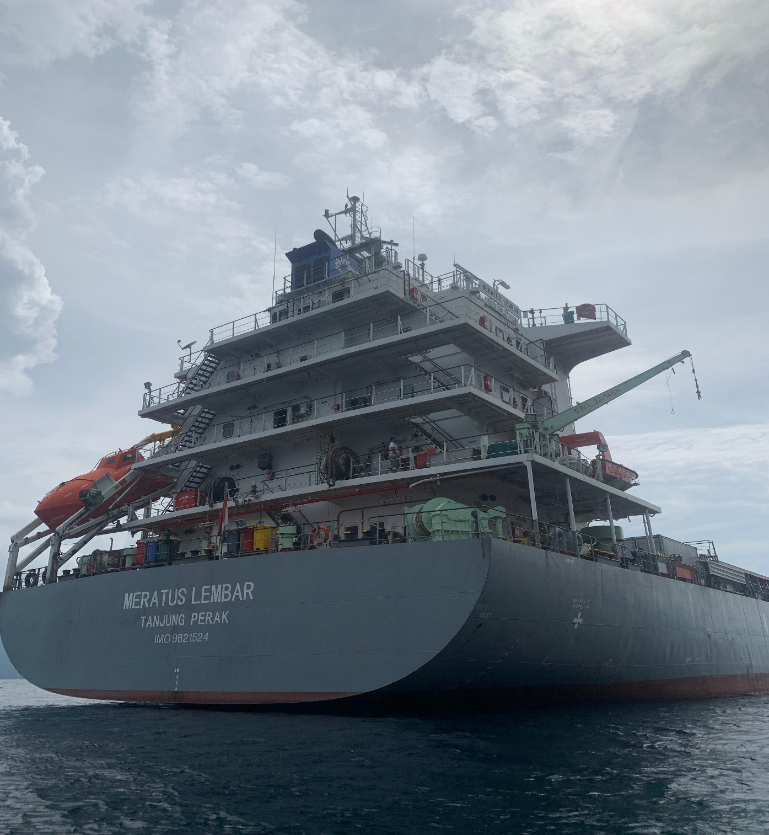
Lampiran 1 MV. Meratus Lembar

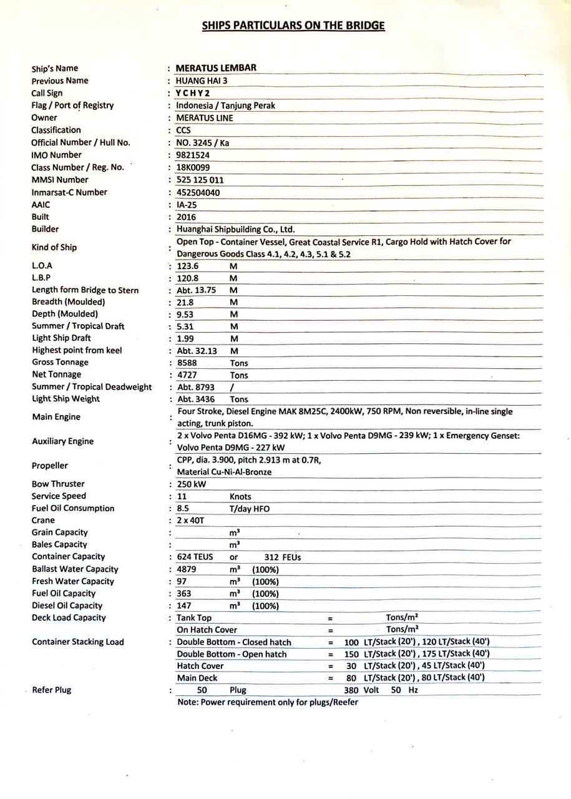
Lampiran 2 Ship’s Particular

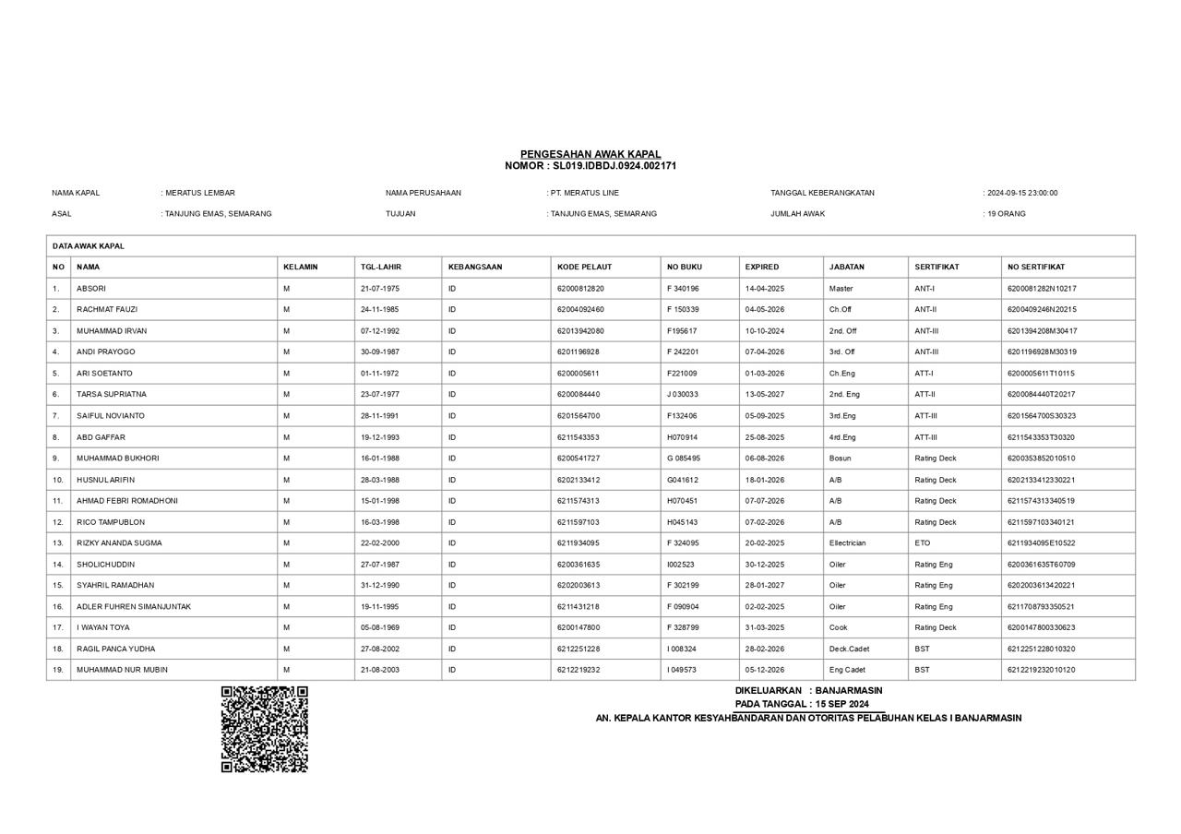
Lampiran 3 Crew List
Lampiran 4 Maintenance F.O Purifier

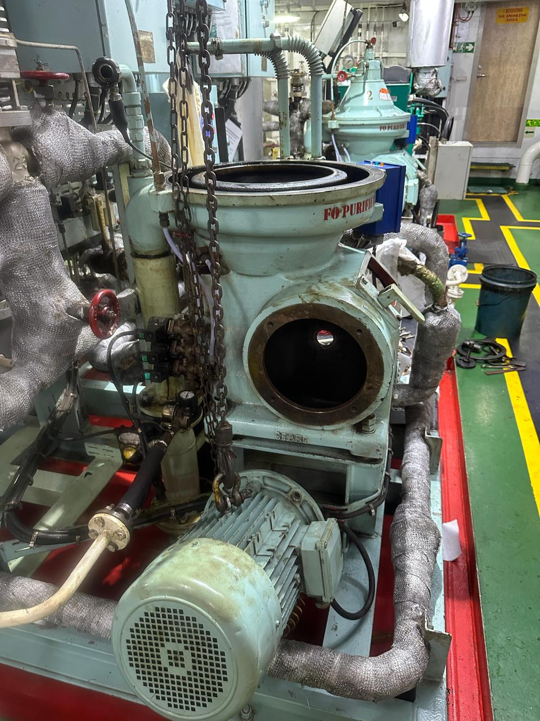

Lampiran 5 Crew Engine
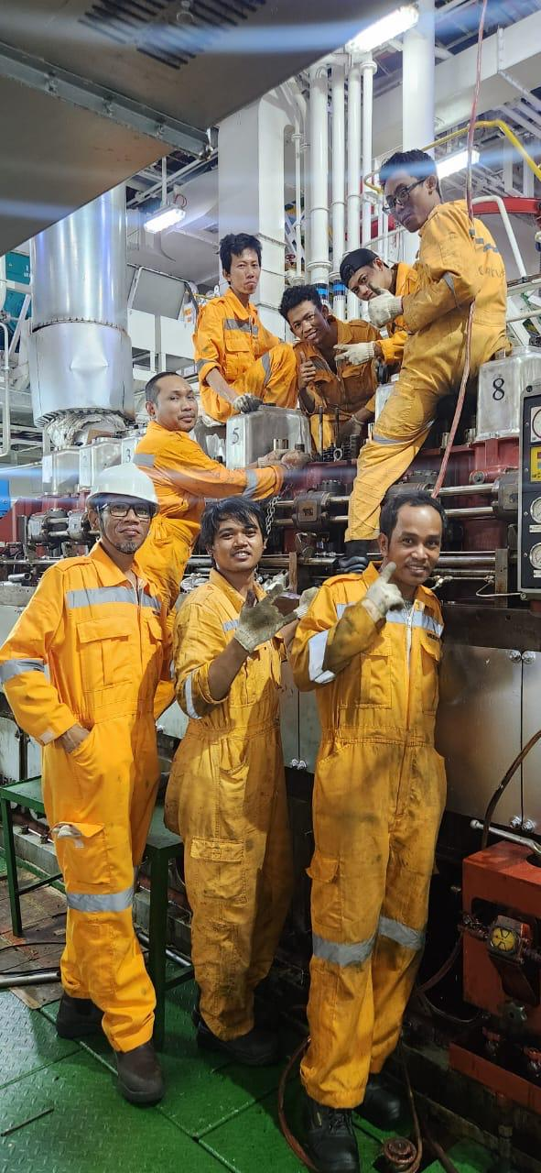

Lampiran 6 Spesifikasi Fuel Oil Purifier
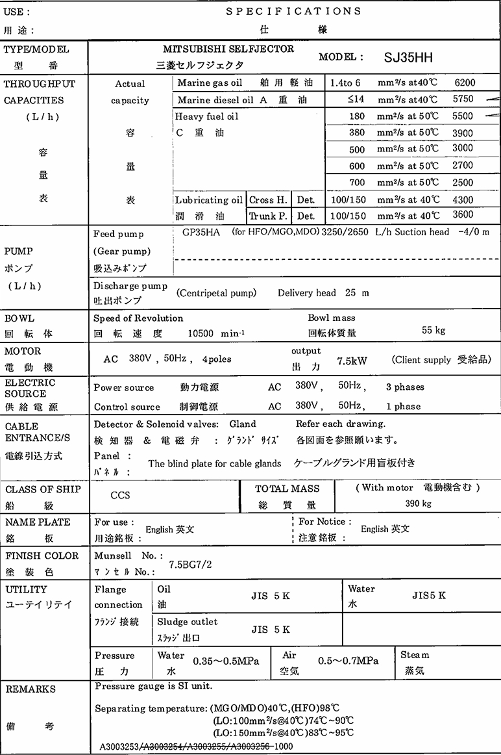

Lampiran 7 Wawancara

Hasil wawancara penulis dengan masinis II di kapal MV. Meratus Lembar.
Penulis : Selamat siang, bas.
Masinis II : Selamat siang, det.
Penulis : Saya izin bertanya bas, mengenai permasalahan yang pernah terjadi pada fuel oil purifier, bas. Apa penyebab utama kurang sempurnanya hasil purifikasi bahan bakar bas?
Masinis II : Penyebab utamanya adalah kesalahan pemilihan gravity disc, suhu bahan bakar yang tidak mencapai temperatur optimal, serta kondisi bowl disc yang kotor akibat penumpukan sludge.
Penulis : Bagaimana bisa gravity disc ini tidak sesuai, bas?
Masinis II : Kesalahan dalam pemilihan gravity disc adalah faktor paling umum. Pemilihan gravity disc harus sesuai dengan perhitungan diagram nomogram yang ada pada instruction manual book. Pembacaan nomogram harus dilakukan secara teliti dengan meperhatikan beberapa faktor, det.
Penulis : Faktor-faktor yang harus diperhatikan apa saja, bas?
Masinis II : Nilai specific gravity bahan bakar, suhu bahan bakar, serta feed rate. Ketiga hal ini menjadi poin penting untuk mendapatkan ukuran gravity disc yang tepat.
Penulis : Jadi, jika salah satu dari faktor tersebut tidak perhatikan secara tepat, akan berakibat fatal, ya, bas?
Masinis II : Ya benar, misalnya, jika suhu bahan bakar tidak stabil, nilai specific gravity akan berubah. Sehingga terjadinya miss dengan gravity disc.
Penulis : Apa tindakan yang dilakukan untuk mengatasi masalah pada F.O Purifier bas?
Masinis II : melakukan penggantian gravity disc sesuai dengan specific gravity bahan bakar, membersihkan bowl disc, mengatur ulang suhu bahan bakar, serta melakukan perawatan sesuai dengan instruction manual book.
Penulis : Siap, bas. Apa langkah yang paling penting untuk mengoptimalkan kinerja F.O Purifier?
Masinis II : Yang paling penting adalah menjaga suhu bahan bakar tetap stabil, memilih gravity disc yang tepat, serta melaksanakan Planned Maintenance System secara disiplin dan terjadwal.
Penulis : Apa sarannya bas agar masalah serupa tidak terulang kembali?
Masinis II : Perlu peningkatan kedisiplinan dalam perawatan, pencatatan maintenance yang baik, serta ketersediaan suku cadang agar purifier selalu dalam kondisi siap operasi.
Penulis : Baik bas. Terima kasih banyak atas penjelasannya, bas.
Masinis II : Sama-sama, det

Lampiran 8 Planned Maintenance System

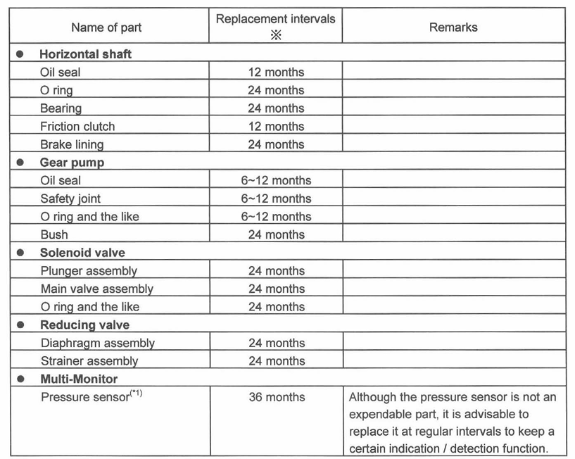
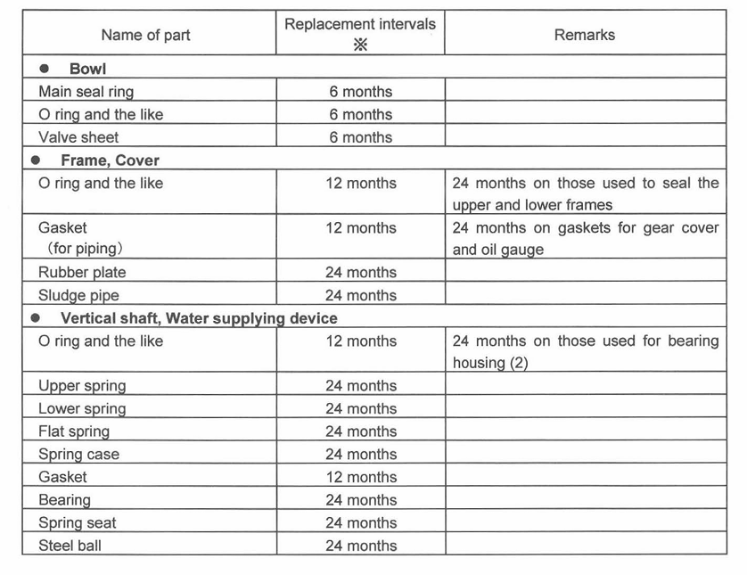

Lampiran 8 Log Book
